|  |  |
| --- | --- |
|  |  |
| Why Cigars & Coffee are an Excellent Pairing | Escobar Cigars – Puros  Privados  Aromas Cubanos  Manufaktúra | Vizsgaremek dokumentáció  2024/2025. tanév  13.E osztály  Munkatársak  Balázs Zalán  Dobó Zoltán Dávid  Jelenovits Milán |

Tartalomjegyzék

Feladat megtervezése és topológia összeállítása 5

Az Aromas Cubanos projekt felépítése és célja 5

Vizsgaremek alapterv 6

Gyártó ház és Raktár 6

Fejlesztési részleg 6

Vezetői/Hálózati Központ 6

Kávézó 7

Topológia összeállítása 8

Használt hálózati eszközök 10

Vezetőség épület 10

Raktár épület 10

Fejlesztés épület 10

Kávézó épület 10

IPv4 címzési rendszer (VLSM) 11

Címmagyarázat 11

Dolgozók VLAN 11

Vendégek VLAN 11

Irodisták VLAN 12

Security VLAN 12

CEO VLAN 12

Közép-Vezetés VLAN 12

Rendszergazda VLAN 13

Szerverek VLAN 13

WAN VLAN 13

Loopback VLAN 13

ASA VLAN 13

Management VLAN 14

IPv6 címzési rendszer (VLSM) 15

Címmagyarázat 15

Dolgozók VLAN 15

Vendégek VLAN 15

Irodisták VLAN 16

Security VLAN 16

CEO VLAN 16

Közép-Vezetés VLAN 16

Rendszergazda VLAN 16

Szerverek VLAN 16

Management VLAN 17

WAN VLAN 17

IP címek konfigurációja 18

VLAN tábla 18

Vezetőség épület 18

RV forgalomirányító 18

RV-2 forgalomirányító 20

SW V kapcsoló 21

SW V-2 kapcsoló 21

SW V-3 kapcsoló 22

Raktár épület 23

RR forgalomirányító 23

SW R kapcsoló 24

Fejlesztés épület 25

RF forgalomirányító 25

RF-2 forgalomirányító 27

SW F kapcsoló 28

SW F-2 kapcsoló 28

Kávézó épület 29

RK forgalomirányító 29

SW K kapcsoló 30

Második rétegbeli redundancia megvalósítása 31

Vezetőség épület 32

SW V kapcsoló 32

SW V-2 kapcsoló 32

SW V-3 kapcsoló 33

Fejlesztés épület 34

SW F kapcsoló 34

SW F-2 kapcsoló 34

Harmadik rétegbeli redundancia megvalósítása 35

Vezetőség épület 35

RV forgalomirányító 35

RV-2 forgalomirányító 36

Vezetéknélküli hálózat konfigurációja 37

Raktár épület 37

Fejlesztés épület 38

Kávézó épület 39

Statikus forgalomirányítás konfigurációja. 41

Vezetőség épület 41

RV forgalomirányító 41

Raktár épület 41

RR forgalomirányító 41

Fejlesztés épület 41

RF forgalomirányító 41

Kávézó épület 41

RK forgalomirányító 41

Dinamikus forgalomirányítás konfigurációja. 42

Fejlesztés épület 42

ASA tűzfal 42

RF forgalomirányító 42

RF-2 forgalomirányító 42

Statikus címfordítás megvalósítása 43

Vezetőség épület 43

RV forgalomirányító 43

RV-2 forgalomirányító 43

Dinamikus címfordítás megvalósítása 44

Vezetőség épület 44

RV forgalomirányító 44

Raktár épület 45

RR forgalomirányító 45

Fejlesztés épület 46

ASA tűzfal 46

Kávézó épület 47

RK forgalomirányító 47

WAN összeköttetés 48

VPN kapcsolat megvalósítása 49

Hálózatkonfigurációs program 50

ACL-ek 56

ASA tűzfal konfigurációja 57

Fejlesztés épület 57

ASA tűzfal 57

Windows szerver telepítése virtuális gépre 58

Címtár (Active Directory) megvalósítása 58

Fájl és nyomtató megosztás konfigurálása 58

Automatizált mentés konfigurálása 58

Kliens számítógépekre automatizált szoftvertelepítés konfigurálása 58

LINUX szerver telepítése virtuális gépre 59

Operációs rendszer feltelepítése 59

DHCP megvalósítása 61

DNS szerver megvalósítása 64

HTTP/HTTPS szerver konfigurálása 67

Tesztelés 70

Elérési teszt 70

Dinamikus konfiguráció teszt 70

VPN kapcsolat teszt 70

Hálózatkonfigurációs program teszt 70

ACL teszt 70

ASA tűzfal teszt 70

Windows szerver teszt 70

Linux szerver teszt 70

Felhasznált szoftverek 71

Ábrajegyzék 72

# Feladat megtervezése és topológia összeállítása

## ****Az Aromas Cubanos projekt felépítése és célja****

**Történet:** Az Aromas Cubanos egy ambiciózus vállalkozás, amely 1975-ben alakult a kubai szivargyártás szívében. Az alapítók egy családi örökséget kívántak tovább vinni, az autentikus kubai szivarok kézműves gyártását, amelyeket világszerte elismertek. A cég dinamikusan fejlődött, és az évtizedek során jelentős mértékben bővítette kapacitásait. 2023-ra az Aromas Cubanos három fő telephelyet és egy kávézót is magában foglaló hálózatot épített ki, amely a modern technológia és a hagyományos szivargyártás egyedülálló ötvözetét nyújtja.

**Projekt célja:** Az Aromas Cubanos legújabb projektje egy olyan komplex hálózati infrastruktúra létrehozása, amely támogatja a cég bővülését és hatékony működését. A cél egy biztonságos és gyors, mindhárom telephelyet lefedő hálózat kialakítása, amely kielégíti a cég működési igényeit és a modern IT-követelményeket. Az infrastruktúrának több VLAN-t, vezeték nélküli hálózatokat, redundáns megoldásokat, valamint statikus és dinamikus forgalomirányítást is tartalmaznia kell.

**Hálózat felépítése:** Az infrastruktúra négy fő telephelyet fed le, ahol a szivargyártás, kutatás-fejlesztés, az irodai adminisztráció és egy kávézó szolgáltatás zajlik. Minden helyszínen különböző VLAN-ok kerültek kialakításra a dolgozók, vezetőség és vendégek elkülönítésére. A gyártási részlegen különösen fontos a biztonságos kommunikáció biztosítása a fejlesztési részleggel és a vezetőséggel, ezért a redundáns megoldások mellett tűzfalszabályok (ACL-ek) és VPN-kapcsolatok is beépítésre kerültek.

A hálózat mind IPv4, mind IPv6 címzési rendszert alkalmaz, lehetővé téve a zökkenőmentes adatkommunikációt és skálázhatóságot a jövőbeli bővítésekhez. A statikus és dinamikus címfordítás, valamint a WAN-összeköttetések biztosítják a telephelyek közötti zavartalan adatforgalmat.

**Biztonság és programozhatóság:** A hálózat tartalmaz vezeték nélküli hozzáférési pontokat (WiFi), mind nyílt, mind zárt hálózatok számára, biztosítva a vendégek kényelmét a kávézóban, miközben a vállalat belső adatforgalma védve van. A biztonság fokozása érdekében hardveres tűzfalak és ACL-ek szabályozzák az adatforgalmat.

A rendszergazdák központilag felügyelik a hálózatot, programozott hálózatkonfigurációk segítségével, automatikusan menedzselve a mentéseket és szoftvertelepítéseket. A rendszer része két kiszolgáló, egy Linux alapú és egy Windows szerver, amelyek olyan alapvető szolgáltatásokat nyújtanak, mint az Active Directory, DHCP, DNS, HTTPS, fájl- és nyomtatómegosztás, valamint automatizált biztonsági mentések.

Az Aromas Cubanos célja, hogy a technológiai újításokat és hagyományos szivarkészítési módszereit egyaránt fenntartsa, hozzájárulva ezzel a kubai szivarok globális hírnevének megőrzéséhez és terjesztéséhez.

## Vizsgaremek alapterv

Téma: Kézműves szivar cég kávézóval

Név: Aromas Cubanos (Kubai Ízek)

Helyszín: Kuba

Épületek: Gyártó ház és Raktár, Fejlesztési részleg, Vezetői/Hálózati Központ, Kávézó

### Gyártó ház és Raktár (Raktár)

Szervezeti egységek:

Dolgozók 50 fő

Security 2 fő

Közép-Vezetés 1 fő

Eszközök:

WiFi Access Point,

Számítógép,

Mobiltelefon,

Forgalomirányító,

Kapcsoló,

Hálózati Kontroller

### Fejlesztési részleg (Fejlesztés)

Szervezeti egységek:

Dolgozók 20 fő

Security 2 fő

Közép-Vezetés 1 fő

Eszközök:

WiFi Access Point,

Számítógép,

Mobiltelefon,

Forgalomirányító,

Kapcsoló

ASA Tűzfal

### Vezetői/Hálózati Központ (Vezetőség)

Szervezeti egységek:

Irodisták 10 fő

Security 2 fő

CEO 5 fő

Rendszergazda 2 fő

Eszközök:

Számítógép,

Kiszolgáló,

Forgalomirányító,

Kapcsoló

### Kávézó

Szervezeti egységek:

Dolgozók 6 fő

Vendégek 30 fő

Közép-Vezetés 1 fő

Eszközök:

Nyilvános WiFi Access Point,

Dolgozói WiFi Access Point,

Számítógép,

Mobiltelefon,

Forgalomirányító,

Kapcsoló

# Topológia összeállítása

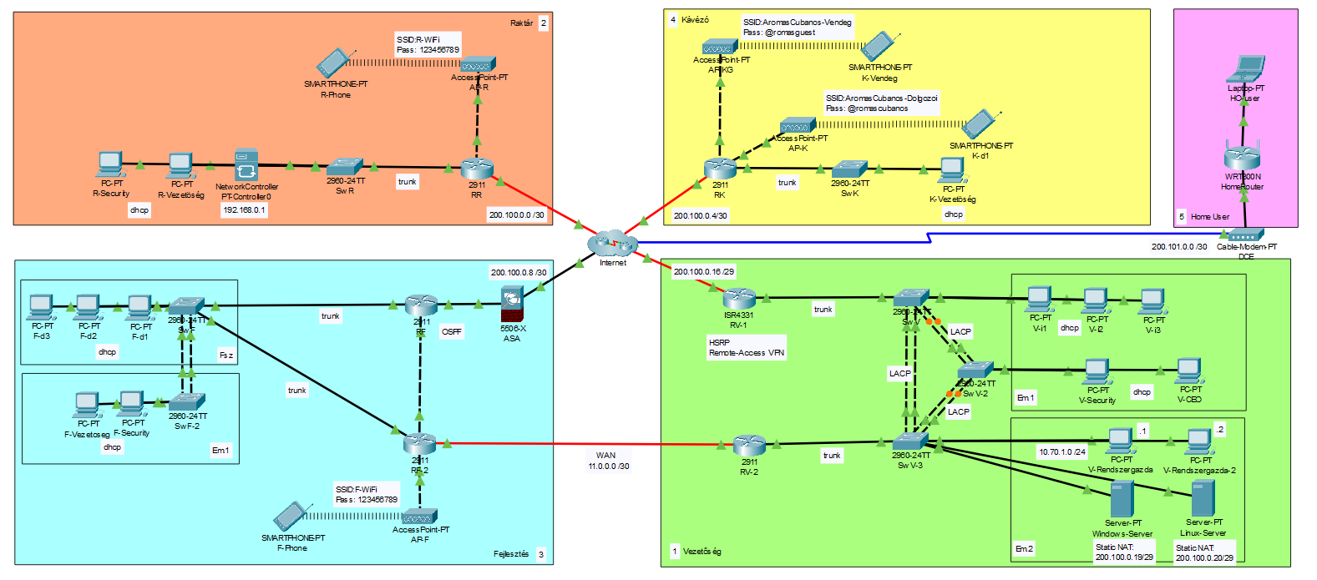

. ábra: Teljes topológia képe

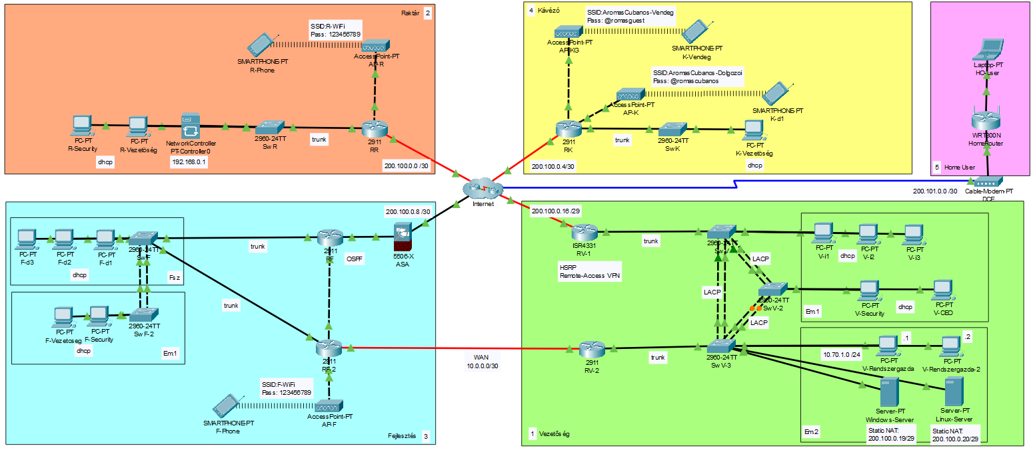

2. ábra: Raktár topológia



3. ábra: Kávézó topológia



4. ábra: Fejlesztés topológia



5. ábra: Vezetőség topológia

# Használt hálózati eszközök

## Vezetőség épület

Router 1: Cisco ISR4331-es forgalomirányító, „RV”, internetelérést biztosít, VPN elérést biztosít, HSRP protokollt használ redundanciához

Router 2: Cisco 2911-es forgalomirányító, „RV-2”, WAN kapcsolatot illetve másodlagos internetelérést biztosít, HSRP protokollt használ redundanciához

Switch 1: Cisco 2960-24TT kapcsoló, „SW V”, a számítógépek hálózati kapcsolatáért felel, második rétegbeli redundanciával állandó elérésért felel

Switch 2: Cisco 2960-24TT kapcsoló, „SW V-2”, a számítógépek hálózati kapcsolatáért felel, második rétegbeli redundanciával állandó elérésért felel

Switch 3: Cisco 2960-24TT kapcsoló, „SW V-3”, a számítógépek hálózati kapcsolatáért felel, második rétegbeli redundanciával állandó elérésért felel

## Raktár épület

Router 1: Cisco 2911-es forgalomirányító, „RR”, internetelérést biztosít

Switch 1: Cisco 2960-24TT kapcsoló, „SW R”, a számítógépek hálózati kapcsolatáért felel

Access Point 1: Cisco AP, „AP-R”, vezetéknélküli internetelérést biztosít a dolgozók számára  
Network Controller 1: Cisco PT Controller, „NetworkController”, Packet Tracer-ben szimulált hálózatprogramozás lehetőségéért felel

## Fejlesztés épület

ASA 1: Cisco ASA tűzfal, „ASA”, fizikai tűzfal, OSPF-fel fedezi fel a hálózatot

Router 1: Cisco 2911-es forgalomirányító, „RF”, internetelérést biztosít, OSPF-fel fedezi fel a hálózatot

Router 2: Cisco 2911-es forgalomirányító, „RF-2”, WAN kapcsolatot illetve másodlagos internetelérést biztosít, OSPF-fel fedezi fel a hálózatot

Switch 1: Cisco 2960-24TT kapcsoló, „SW F”, a számítógépek hálózati kapcsolatáért felel

Switch 2: Cisco 2960-24TT kapcsoló, „SW F-2”, a számítógépek hálózati kapcsolatáért felel

Access Point 1: Cisco AP, „AP-F”, vezetéknélküli internetelérést biztosít a dolgozók számára

## Kávézó épület

Router 1: Cisco 2911-es forgalomirányító, „RK”, internetelérést biztosít

Switch 1: Cisco 2960-24TT kapcsoló, „SW K”, a számítógépek hálózati kapcsolatáért felel

Access Point 1: Cisco AP, „AP-K”, vezetéknélküli internetelérést biztosít a dolgozók számára

Access Point 2: Cisco AP, „AP-KG”, vezetéknélküli internetelérést biztosít a vendégek számára

# IPv4 címzési rendszer (VLSM)

## Címmagyarázat

|  |  |  |  |
| --- | --- | --- | --- |
| Címmagyarázat | | | |
| Hálózat | VLAN ID | Épület | Eszköz |
| 10 | 1 | 2 | 1 |

|  |  |
| --- | --- |
| Épület kódok | |
| 1 | Vezetőség |
| 2 | Raktár |
| 3 | Fejlesztés |
| 4 | Kávézó |

## Dolgozók VLAN

|  |  |  |  |
| --- | --- | --- | --- |
| 10.10.2. | 0 | Dolgozók VLAN | Hálózati cím |
| 10.10.2. | 1 |  |
| 10.10.2. | 2 |  |
| 10.10.2. | 3 |  |
| 10.10.2. | 4 |  |
| 10.10.2. | 5 |  |
| 10.10.2. | 6 |  |
| 10.10.2. | 7 |  |
| 10.10.2. | 8 |  |
| 10.10.2. | 9 |  |
| 10.10.2. | 10 |  |
| 10.10.2. | 11 |  |
| 10.10.2. | 12 |  |
| 10.10.2. | 13 |  |
| 10.10.2. | 14 |  |
| 10.10.2. | 15 |  |
| 10.10.2. | 16 |  |
| 10.10.2. | 17 |  |
| 10.10.2. | 18 |  |
| 10.10.2. | 19 |  |
| 10.10.2. | 20 |  |
| 10.10.2. | 21 |  |
| 10.10.2. | 22 |  |
| 10.10.2. | 23 |  |
| 10.10.2. | 24 |  |
| 10.10.2. | 25 |  |
| 10.10.2. | 26 |  |

Dolgozók tábla (részlet)

## Vendégek VLAN

|  |  |  |  |
| --- | --- | --- | --- |
| 10.20.4. | 0 | Vendégek VLAN | Hálózati cím |
| 10.20.4. | 1 |  |
| 10.20.4. | 2 |  |
| 10.20.4. | 3 |  |
| 10.20.4. | 4 |  |
| 10.20.4. | 5 |  |
| 10.20.4. | 6 |  |
| 10.20.4. | 7 |  |
| 10.20.4. | 8 |  |
| 10.20.4. | 9 |  |
| 10.20.4. | 10 |  |
| 10.20.4. | 11 |  |
| 10.20.4. | 12 |  |
| 10.20.4. | 13 |  |
| 10.20.4. | 14 |  |
| 10.20.4. | 15 |  |
| 10.20.4. | 16 |  |
| 10.20.4. | 17 |  |
| 10.20.4. | 18 |  |
| 10.20.4. | 19 |  |
| 10.20.4. | 20 |  |
| 10.20.4. | 21 |  |
| 10.20.4. | 22 |  |
| 10.20.4. | 23 |  |
| 10.20.4. | 24 |  |
| 10.20.4. | 25 |  |
| 10.20.4. | 26 |  |
| 10.20.4. | 27 |  |
| 10.20.4. | 28 |  |
| 10.20.4. | 29 |  |
| 10.20.4. | 30 |  |
| 10.20.4. | 254 | Gateway |
| 10.20.4. | 255 | Szórási cím |

Vendégek tábla

## Irodisták VLAN

|  |  |  |  |
| --- | --- | --- | --- |
| 10.30.1. | 0 | Irodisták VLAN | Hálózati cím |
| 10.30.1. | 1 |  |
| 10.30.1. | 2 |  |
| 10.30.1. | 3 |  |
| 10.30.1. | 4 |  |
| 10.30.1. | 5 |  |
| 10.30.1. | 6 |  |
| 10.30.1. | 7 |  |
| 10.30.1. | 8 |  |
| 10.30.1. | 9 |  |
| 10.30.1. | 10 |  |
| 10.30.1 | 252 | Gateway RV2 |
| 10.30.1 | 253 | Gateway RV |
| 10.30.1. | 254 | HSRP GW |
| 10.30.1. | 255 | Szórási cím |

Irodisták tábla

## Security VLAN

|  |  |  |  |
| --- | --- | --- | --- |
| 10.40.1. | 0 | Security | Hálózati cím |
| 10.40.1. | 1 |  |
| 10.40.1. | 2 |  |
| 10.40.1. | 3 |  |
| 10.40.1. | 4 |  |
| 10.40.1 | 252 | Gateway RV2 |
| 10.40.1 | 253 | Gateway RV |
| 10.40.1. | 254 | HSRP GW |
| 10.40.1. | 255 | Szórási cím |
| 10.40.2. | 0 | Hálózati cím |
| 10.40.2. | 1 |  |
| 10.40.2. | 2 |  |
| 10.40.2. | 3 |  |
| 10.40.2. | 4 |  |
| 10.40.2. | 254 | Gateway |
| 10.40.2. | 255 | Szórási cím |
| 10.40.3. | 0 | Hálózati cím |
| 10.40.3. | 1 |  |
| 10.40.3. | 2 |  |
| 10.40.3. | 3 |  |
| 10.40.3. | 4 |  |
| 10.40.3. | 254 | Gateway |
| 10.40.3. | 255 | Szórási cím |

Security tábla

## CEO VLAN

|  |  |  |  |
| --- | --- | --- | --- |
| 10.50.1. | 0 | CEO | Hálózati cím |
| 10.50.1. | 1 |  |
| 10.50.1. | 2 |  |
| 10.50.1. | 3 |  |
| 10.50.1. | 4 |  |
| 10.50.1. | 5 |  |
| 10.50.1 | 252 | Gateway RV2 |
| 10.50.1 | 253 | Gateway RV |
| 10.50.1. | 254 | HSRP GW |
| 10.50.1. | 255 | Szórási cím |

CEO tábla

## Közép-Vezetés VLAN

|  |  |  |  |
| --- | --- | --- | --- |
| 10.60.2. | 0 | Közép-Vezetés | Hálózati cím |
| 10.60.2. | 1 |  |
| 10.60.2. | 2 |  |
| 10.60.2. | 254 | Gateway |
| 10.60.2. | 255 | Szórási cím |
| 10.60.3. | 0 | Hálózati cím |
| 10.60.3. | 1 |  |
| 10.60.3. | 2 |  |
| 10.60.3. | 254 | Gateway |
| 10.60.3. | 255 | Szórási cím |
| 10.60.4. | 0 | Hálózati cím |
| 10.60.4. | 1 |  |
| 10.60.4. | 2 |  |
| 10.60.4. | 254 | Gateway |
| 10.60.4. | 255 | Szórási cím |

Közép-Vezetés tábla

## Rendszergazda VLAN

|  |  |  |  |
| --- | --- | --- | --- |
| 10.70.1. | 0 | Admin | Hálózati cím |
| 10.70.1. | 1 | Irodai Gép 1 |
| 10.70.1. | 2 | Irodai Gép 2 |
| 10.70.1 | 252 | Gateway RV2 |
| 10.70.1 | 253 | Gateway RV |
| 10.70.1. | 254 | HSRP GW |
| 10.70.1. | 255 | Szórási cím |

Rendszergazda tábla

## Szerverek VLAN

|  |  |  |  |
| --- | --- | --- | --- |
| 10.80.1. | 0 | SRV | Hálózati cím |
| 10.80.1. | 1 | Windows Server |
| 10.80.1. | 2 | Linux Server |
| 10.80.1 | 252 | Gateway RV2 |
| 10.80.1 | 253 | Gateway RV |
| 10.80.1. | 254 | HSRP GW |
| 10.80.1. | 255 | Szórási cím |

Szerverek tábla

## WAN VLAN

|  |  |  |  |
| --- | --- | --- | --- |
| 10.0.0. | 0 | WAN | Hálózati cím |
| 10.0.0. | 1 | RV-2 WAN |
| 10.0.0. | 2 | RF-2 WAN |
| 10.0.0. | 3 | Szórási cím |

WAN tábla

## Loopback VLAN

|  |  |  |  |  |
| --- | --- | --- | --- | --- |
| 10.200.1. | 1 | Loopback | RV Lo0 | /32 |
| 10.200.1. | 2 | RV-2 Lo0 | /32 |
| 10.200.2. | 1 | RR Lo0 | /32 |
| 10.200.3. | 1 | RF Lo0 | /32 |
| 10.200.3. | 2 | RF-2 Lo0 | /32 |
| 10.200.4. | 1 | RK Lo0 | /32 |

Loopback tábla

## ASA VLAN

|  |  |  |  |
| --- | --- | --- | --- |
| 10.201.0. | 0 | WAN | Hálózati cím |
| 10.201.0. | 1 | RF Gig0/2 |
| 10.201.0. | 2 | ASA |
| 10.201.0. | 3 | Szórási cím |

WAN tábla

## Management VLAN

|  |  |  |  |
| --- | --- | --- | --- |
| **10.100.1.** | **0** | Management VLAN | **Alhálózati** **cím** |
| 10.100.1. | 1 | Sw V Vlan 1 |
| 10.100.1. | 2 | Sw V-2 Vlan 1 |
| 10.100.1. | 3 | Sw V-3 Vlan 1 |
| 10.100.1. | 4 | RV Gig0/1 |
| 10.100.1. | 5 | RV-2 Gig0/1 |
| 10.100.1. | 252 | Gateway RV2 |
| 10.100.1. | 253 | Gateway RV |
| 10.100.1. | 254 | HSRP GW |
| **10.100.1.** | **255** | **Szórási cím** |
| **10.100.2.** | **0** | **Hálózati cím** |
| 10.100.2. | 1 | RR Gig0/1 |
| 10.100.2. | 2 | Sw R VLAN 1 |
| 10.100.2. | 254 | Gateway |
| **10.100.2.** | **255** | **Szórási cím** |
| **10.100.3.** | **0** | **Alhálózati cím** |
| 10.100.3. | 1 | RF Gig0/0 |
| 10.100.3. | 2 | RF-2 Gig0/2 |
| 10.100.3. | 3 |  |
| 10.100.3. | 4 |  |
| 10.100.3. | 5 |  |
| 10.100.3. | 6 |  |
| **10.100.3.** | **7** | **Szórási cím** |
| **10.100.3.** | **8** | **Alhálózati cím** |
| 10.100.3. | 9 | RF Gig0/1 |
| 10.100.3. | 10 | RF-2 Gig0/0 |
| 10.100.3. | 11 |  |
| 10.100.3. | 12 |  |
| 10.100.3. | 13 |  |
| 10.100.3. | 14 |  |
| **10.100.3.** | **15** | **Szórási cím** |
| **10.100.3.** | **16** | **Alhálózati cím** |
| 10.100.3. | 17 | Sw F VLAN 1 |
| 10.100.3. | 18 | Sw F-2 VLAN 1 |
| 10.100.3. | 19 |  |
| 10.100.3. | 20 |  |
| 10.100.3. | 21 |  |
| 10.100.3. | 22 |  |
| **10.100.3.** | **23** | **Szórási cím** |

|  |  |  |  |
| --- | --- | --- | --- |
| **10.100.4.** | **0** |  | **Hálózati cím** |
| 10.100.4. | 1 | RK Gig0/1 |
| 10.100.4. | 2 | Sw K VLAN 1 |
| 10.100.4. | 3 |  |
| 10.100.4. | 254 | Gateway |
| **10.100.4.** | **255** | **Szórási cím** |

Management tábla

# IPv6 címzési rendszer (VLSM)

## Címmagyarázat

|  |  |  |  |  |  |
| --- | --- | --- | --- | --- | --- |
| Cím magyarázat | | | | | |
| Hálózat | | | VLAN ID | Épület ID | Eszköz |
| 2001 | db8 | 1984 | 1 | 02 | 1 |

|  |  |
| --- | --- |
| Épület kódok | |
| 01 | Vezetőség |
| 02 | Raktár |
| 03 | Fejlesztés |
| 04 | Kávézó |

## Dolgozók VLAN

|  |  |  |  |
| --- | --- | --- | --- |
| 2001:db8:1984:102:: |  | Dolgozók VLAN | Hálózati cím |
| 2001:db8:1984:102:: | 1 |  |
| 2001:db8:1984:102:: | 2 |  |
| 2001:db8:1984:102:: | 3 |  |
| 2001:db8:1984:102:: | 4 |  |
| 2001:db8:1984:102:: | 5 |  |
| 2001:db8:1984:102:: | 6 |  |
| 2001:db8:1984:102:: | 7 |  |
| 2001:db8:1984:102:: | 8 |  |
| 2001:db8:1984:102:: | 9 |  |
| 2001:db8:1984:102:: | A |  |
| 2001:db8:1984:102:: | B |  |
| 2001:db8:1984:102:: | C |  |
| 2001:db8:1984:102:: | D |  |
| 2001:db8:1984:102:: | E |  |
| 2001:db8:1984:102:: | F |  |
| 2001:db8:1984:102:: | 10 |  |
| 2001:db8:1984:102:: | 11 |  |
| 2001:db8:1984:102:: | 12 |  |
| 2001:db8:1984:102:: | 13 |  |
| 2001:db8:1984:102:: | 14 |  |
| 2001:db8:1984:102:: | 15 |  |
| 2001:db8:1984:102:: | 16 |  |
| 2001:db8:1984:102:: | 17 |  |
| 2001:db8:1984:102:: | 18 |  |
| 2001:db8:1984:102:: | 19 |  |
| 2001:db8:1984:102:: | 1A |  |

Dolgozók tábla (részlet)

## Vendégek VLAN

|  |  |  |  |
| --- | --- | --- | --- |
| 2001:db8:1984:204:: |  | Vendégek VLAN | Hálózati cím |
| 2001:db8:1984:204:: | 1 |  |
| 2001:db8:1984:204:: | 2 |  |
| 2001:db8:1984:204:: | 3 |  |
| 2001:db8:1984:204:: | 4 |  |
| 2001:db8:1984:204:: | 5 |  |
| 2001:db8:1984:204:: | 6 |  |
| 2001:db8:1984:204:: | 7 |  |
| 2001:db8:1984:204:: | 8 |  |
| 2001:db8:1984:204:: | 9 |  |
| 2001:db8:1984:204:: | A |  |
| 2001:db8:1984:204:: | B |  |
| 2001:db8:1984:204:: | C |  |
| 2001:db8:1984:204:: | D |  |
| 2001:db8:1984:204:: | E |  |
| 2001:db8:1984:204:: | F |  |
| 2001:db8:1984:204:: | 10 |  |
| 2001:db8:1984:204:: | 11 |  |
| 2001:db8:1984:204:: | 12 |  |
| 2001:db8:1984:204:: | 13 |  |
| 2001:db8:1984:204:: | 14 |  |
| 2001:db8:1984:204:: | 15 |  |
| 2001:db8:1984:204:: | 16 |  |
| 2001:db8:1984:204:: | 17 |  |
| 2001:db8:1984:204:: | 18 |  |
| 2001:db8:1984:204:: | 19 |  |
| 2001:db8:1984:204:: | 1A |  |
| 2001:db8:1984:204:: | 1B |  |
| 2001:db8:1984:204:: | 1C |  |
| 2001:db8:1984:204:: | 1D |  |
| 2001:db8:1984:204:: | 1E |  |
| 2001:db8:1984:204:: | FE |  |

Vendégek tábla

## Irodisták VLAN

|  |  |  |  |
| --- | --- | --- | --- |
| 2001:db8:1984:301:: |  | Irodisták VLAN | Hálózati cím |
| 2001:db8:1984:301:: | 1 |  |
| 2001:db8:1984:301:: | 2 |  |
| 2001:db8:1984:301:: | 3 |  |
| 2001:db8:1984:301:: | 4 |  |
| 2001:db8:1984:301:: | 5 |  |
| 2001:db8:1984:301:: | 6 |  |
| 2001:db8:1984:301:: | 7 |  |
| 2001:db8:1984:301:: | 8 |  |
| 2001:db8:1984:301:: | 9 |  |
| 2001:db8:1984:301:: | A |  |

Irodisták tábla

## Security VLAN

|  |  |  |  |
| --- | --- | --- | --- |
| 2001:db8:1984:401:: |  | Security | Hálózati cím |
| 2001:db8:1984:401:: | 1 |  |
| 2001:db8:1984:401:: | 2 |  |
| 2001:db8:1984:401:: | 3 |  |
| 2001:db8:1984:401:: | 4 |  |
| 2001:db8:1984:402:: |  | Hálózati cím |
| 2001:db8:1984:402:: | 1 |  |
| 2001:db8:1984:402:: | 2 |  |
| 2001:db8:1984:402:: | 3 |  |
| 2001:db8:1984:402:: | 4 |  |
| 2001:db8:1984:403:: |  | Hálózati cím |
| 2001:db8:1984:403:: | 1 |  |
| 2001:db8:1984:403:: | 2 |  |
| 2001:db8:1984:403:: | 3 |  |
| 2001:db8:1984:403:: | 4 |  |

Security tábla

## CEO VLAN

|  |  |  |  |
| --- | --- | --- | --- |
| 2001:db8:1984:501:: |  | CEO | Hálózati cím |
| 2001:db8:1984:501:: | 1 |  |
| 2001:db8:1984:501:: | 2 |  |
| 2001:db8:1984:501:: | 3 |  |
| 2001:db8:1984:501:: | 4 |  |
| 2001:db8:1984:501:: | 5 |  |

CEO tábla

## Közép-Vezetés VLAN

|  |  |  |  |
| --- | --- | --- | --- |
| 2001:db8:1984:602:: |  | Közép-Vezetés | Hálózati cím |
| 2001:db8:1984:602:: | 1 |  |
| 2001:db8:1984:602:: | 2 |  |
| 2001:db8:1984:603:: |  | Hálózati cím |
| 2001:db8:1984:603:: | 1 |  |
| 2001:db8:1984:603:: | 2 |  |
| 2001:db8:1984:604:: |  | Hálózati cím |
| 2001:db8:1984:604:: | 1 |  |
| 2001:db8:1984:604:: | 2 |  |

Közép-Vezetés tábla

## Rendszergazda VLAN

|  |  |  |  |
| --- | --- | --- | --- |
| 2001:db8:1984:701:: |  | Admin | Hálózati cím |
| 2001:db8:1984:701:: | 1 | Irodai Gép 1 |
| 2001:db8:1984:701:: | 2 | Irodai Gép 2 |
| 2001:db8:1984:701:: | 3 |  |
| 2001:db8:1984:701:: | 4 |  |

Rendszergazda tábla

## Szerverek VLAN

|  |  |  |  |
| --- | --- | --- | --- |
| 2001:db8:1984:801:: |  | SRV | Hálózati cím |
| 2001:db8:1984:801:: | 1 | Windows Server |
| 2001:db8:1984:801:: | 2 | Linux Server |

Szerverek tábla

## Management VLAN

|  |  |  |  |
| --- | --- | --- | --- |
| 2001:db8:1984:1001:: | 0 | Management VLAN | Hálózati cím |
| 2001:db8:1984:1001:: | 1 | Sw V Vlan 1 |
| 2001:db8:1984:1001:: | 2 | Sw V-2 Vlan 1 |
| 2001:db8:1984:1001:: | 3 | Sw V-3 Vlan 1 |
| 2001:db8:1984:1002:: | 0 | Hálózati cím |
| 2001:db8:1984:1002:: | 1 | RR Gig0/1 |
| 2001:db8:1984:1002:: | 2 | Sw R VLAN 1 |
| 2001:db8:1984:1002:: | 3 |  |
| 2001:db8:1984:1002:: | 4 |  |
| 2001:db8:1984:1003:: | 0 | Hálózati cím |
| 2001:db8:1984:1003:: | 1 | RF Gig0/0 |
| 2001:db8:1984:1003:: | 2 | RF-2 Gig0/2 |
| 2001:db8:1984:1003:: | 3 |  |
| 2001:db8:1984:1003:: | 4 |  |
| 2001:db8:1984:1003:: | 5 |  |
| 2001:db8:1984:1003:: | 6 |  |
| 2001:db8:1984:1003:: | 7 |  |
| 2001:db8:1984:1003:: | 8 |  |
| 2001:db8:1984:1003:: | 9 | RF Gig0/1 |
| 2001:db8:1984:1003:: | A | RF-2 Gig0/0 |
| 2001:db8:1984:1003:: | B |  |
| 2001:db8:1984:1003:: | C |  |
| 2001:db8:1984:1003:: | D |  |
| 2001:db8:1984:1003:: | E |  |
| 2001:db8:1984:1003:: | F |  |
| 2001:db8:1984:1003:: | 11 |  |
| 2001:db8:1984:1003:: | 12 | Sw F VLAN 1 |
| 2001:db8:1984:1003:: | 13 | Sw F-2 VLAN 1 |
| 2001:db8:1984:1003:: | 14 |  |
| 2001:db8:1984:1003:: | 15 |  |
| 2001:db8:1984:1003:: | 16 |  |
| 2001:db8:1984:1003:: | 17 |  |
| 2001:db8:1984:1004:: | 0 | Hálózati cím |
| 2001:db8:1984:1004:: | 1 | RK Gig0/1 |
| 2001:db8:1984:1004:: | 2 | Sw K VLAN 1 |
| 2001:db8:1984:1004:: | 3 |  |

Management tábla

## WAN VLAN

|  |  |  |  |
| --- | --- | --- | --- |
| 2001:db8:1984:: |  | WAN | Hálózati cím |
| 2001:db8:1984:: | 1 | RV-2 WAN |
| 2001:db8:1984:: | 2 | RF-2 WAN |

WAN tábla

# IP címek konfigurációja

## VLAN tábla

|  |  |
| --- | --- |
| Vlan száma | Vlan neve |
| 10 | Dolgozók |
| 20 | Vendégek |
| 30 | Irodisták |
| 40 | Security |
| 50 | CEO |
| 60 | Közép-Vezetés |
| 70 | Admin |
| 80 | SRV |
| 100 | Management |
| 200 | Loopback |

## Vezetőség épület

### RV forgalomirányító

interface gig0/1

description RV-SwV

ip address 10.100.1.253 255.255.255.0

ip helper-address 10.80.1.2

no shutdown

exit

!

interface gig0/0/0

description ISP

ip address 200.100.0.18 255.255.255.248

no shutdown

exit

!

interface lo0

description Router-ID

ip address 10.200.1.1 255.255.255.255

no shutdown

exit

!

interface gig0/1.30

description V-Irodistak-GW

encapsulation dot1q 30

ip address 10.30.1.253 255.255.255.0

no shutdown

exit

!

interface gig0/1.40

description V-Security-GW

encapsulation dot1q 40

ip address 10.40.1.253 255.255.255.0

no shutdown

exit

!

interface gig0/1.50

description V-CEO-GW

encapsulation dot1q 50

ip address 10.50.1.253 255.255.255.0

no shutdown

exit

!

interface gig0/1.70

description V-Admin-GW

encapsulation dot1q 70

ip address 10.70.1.253 255.255.255.0

no shutdown

exit

!

interface gig0/1.80

description V-SRV-GW

encapsulation dot1q 80

ip address 10.80.1.253 255.255.255.0

no shutdown

exit

### RV-2 forgalomirányító

interface gig0/1

description RV2-SwV3

ip address 10.100.1.5 255.255.255.0

no shutdown

exit

!

interface gig0/0/0

description WAN

ip address 10.0.0.1 255.255.255.252

no shutdown

exit

!

interface lo0

description Router-ID

ip address 10.200.1.2 255.255.255.248

no shutdown

exit

!

interface gig0/1.30

description V-Irodistak-GW

encapsulation dot1q 30

ip address 10.30.1.252 255.255.255.0

no shutdown

exit

!

interface gig0/1.40

description V-Security-GW

encapsulation dot1q 40

ip address 10.40.1.252 255.255.255.0

no shutdown

exit

!

interface gig0/1.50

description V-CEO-GW

encapsulation dot1q 50

ip address 10.50.1.252 255.255.255.0

no shutdown

exit

!

interface gig0/1.70

description V-Admin-GW

encapsulation dot1q 70

ip address 10.70.1.252 255.255.255.0

no shutdown

exit

!

interface gig0/1.80

description V-SRV-GW

encapsulation dot1q 80

ip address 10.80.1.252 255.255.255.0

no shutdown

exit

### SW V kapcsoló

vlan 30

name V-Irodistak

vlan 40

name V-Security

vlan 50

name V-CEO

vlan 70

name V-Rendszergazda

vlan 80

name V-SERVER

vlan 100

name V-Mngmnt

exit

!

interface vlan 1

description Mngmnt

ip address 10.100.1.1 255.255.255.0

no shutdown

### SW V-2 kapcsoló

vlan 30

name V-Irodistak

vlan 40

name V-Security

vlan 50

name V-CEO

vlan 70

name V-Rendszergazda

vlan 80

name V-SERVER

vlan 100

name V-Mngmnt

exit

!

interface vlan 1

description Mngmnt

ip address 10.100.1.2 255.255.255.0

no shutdown

### SW V-3 kapcsoló

vlan 30

name V-Irodistak

vlan 40

name V-Security

vlan 50

name V-CEO

vlan 70

name V-Rendszergazda

vlan 80

name V-SERVER

vlan 100

name V-Mngmnt

exit

!

interface vlan 1

description Mngmnt

ip address 10.100.1.3 255.255.255.0

no shutdown

## Raktár épület

### RR forgalomirányító

interface gig0/1

description RR-SwR

ip address 10.100.2.1 255.255.255.252

no shutdown

ip nat inside

exit

!

interface gig0/1.60

description R-Vezetoseg-GW

encapsulation dot1q 60

ip address 10.60.2.254 255.255.255.0

ip nat inside

exit

!

interface gig0/1.40

description R-Security-GW

encapsulation dot1q 40

ip address 10.40.2.254 255.255.255.0

ip nat inside

exit

!

interface gig0/0/0

description ISP

ip address 200.100.0.1 255.255.255.252

ip nat outside

no shutdown

exit

!

interface gig0/0

description WiFi-GW

ip address 10.10.2.254 255.255.255.0

ip nat inside

no shutdown

exit

!

ip dhcp excluded-address 10.10.2.254

ip dhcp excluded-address 10.40.2.254

ip dhcp excluded-address 10.60.2.254

ip dhcp pool R-Vezetoseg

dns 200.100.0.20

lease 0 1 30

default 10.60.2.254

network 10.60.2.0 255.255.255.0

exit

!

ip dhcp pool R-Security

dns 200.100.0.20

lease 0 1 30

default 10.40.2.254

network 10.40.2.0 255.255.255.0

exit

ip dhcp pool R-WiFi

dns 200.100.0.20

lease 0 1 30

default 10.10.2.254

network 10.10.2.0 255.255.255.0

exit

!

interface lo0

description Router-ID

ip address 10.200.2.1 255.255.255.255

no shutdown

!

### SW R kapcsoló

vlan 40

name R-Security

vlan 60

name R-Vezetoseg

exit

!

interface vlan 1

description Mngmnt

ip address 10.100.2.2 255.255.255.252

## Fejlesztés épület

### RF forgalomirányító

interface gig0/1

description RF-SwF

ip address 10.100.3.5 255.255.255.252

ip nat inside

no shutdown

exit

!

interface gig0/0

description RF-RF2

ip address 10.100.3.1 255.255.255.252

ip ospf authentication message-digest

ip ospf message-digest-key 1 md5 cisco

ip nat inside

no shutdown

exit

!

interface gig0/0/0

description ISP

ip address 200.100.0.9 255.255.255.252

ip nat outside

no shutdown

exit

!

interface lo0

description Router-ID

ip address 10.200.3.1 255.255.255.255

no shutdown

exit

!

interface gig0/1.10

description F-Dolgozok-GW

encapsulation dot1q 10

ip address 10.10.3.126 255.255.255.128

ip nat inside

no shutdown

exit

!

interface gig0/1.40

description F-Security-GW

encapsulation dot1q 40

ip address 10.40.3.254 255.255.255.0

ip nat inside

no shutdown

exit

!

interface gig0/1.60

description F-Vezetoseg-GW

encapsulation dot1q 60

ip address 10.60.3.254 255.255.255.0

ip nat inside

no shutdown

exit

ip dhcp excluded-address 10.10.3.126

ip dhcp excluded-address 10.40.3.254

ip dhcp excluded-address 10.60.3.254

!

ip dhcp pool F-Dolgozok

dns 200.100.0.20

lease 0 1 30

default 10.10.3.126

network 10.10.3.0 255.255.255.128

exit

!

ip dhcp pool F-Security

dns 200.100.0.20

lease 0 1 30

default 10.40.3.254

network 10.40.3.0 255.255.255.0

exit

!

ip dhcp pool F-Vezetoseg

dns 200.100.0.20

lease 0 1 30

default 10.60.3.254

network 10.60.3.0 255.255.255.0

exit

### RF-2 forgalomirányító

interface gig0/0

description RF2-RF

ip address 10.100.3.2 255.255.255.252

ip ospf authentication message-digest

ip ospf message-digest-key 1 md5 cisco

no shutdown

exit

!

interface gig0/2

description RF2-SwF

ip address 10.100.3.6 255.255.255.252

no shutdown

exit

!

interface gig0/0/0

description WAN

ip address 10.0.0.2 255.255.255.252

no shutdown

exit

!

interface lo0

description Router-ID

ip address 10.200.3.2 255.255.255.255

no shutdown

exit

!

interface gig0/1

description F-WiFi-GW

ip address 10.10.3.254 255.255.255.128

no shutdown

exit

!

ip dhcp excluded-address 10.10.3.254

!

ip dhcp pool F-WiFi

dns 10.80.0.2

lease 0 1 30

default 10.10.3.254

network 10.10.3.128 255.255.255.128

exit

### SW F kapcsoló

vlan 10

name F-Dolgozok

vlan 40

name F-Security

vlan 60

name F-Vezetoseg

exit

!

interface vlan 1

description Mngmnt

ip address 10.100.3.9 255.255.255.252

no shutdown

### SW F-2 kapcsoló

vlan 40

name F-Security

vlan 60

name F-Vezetoseg

exit

!

interface vlan 1

description Mngmnt

ip address 10.100.3.10 255.255.255.252

no shutdown

## Kávézó épület

### RK forgalomirányító

int gig0/0

desc RK-APK

ip address 10.10.4.254 255.255.255.0

no sh

ip nat inside

exit

!

int gig0/1

desc RK-SwK

ip address 10.100.4.1 255.255.255.0

no sh

ip nat inside

exit

!

interface gig0/1.60

description R-Vezetoseg-GW

encapsulation dot1q 60

ip address 10.60.4.254 255.255.255.0

ip nat inside

exit

!

int gig0/2

desc RK-APKG

ip address 10.20.4.254 255.255.255.0

no sh

ip nat inside

exit

!

int gig0/0/0

desc ISP

ip address 200.100.0.7 255.255.255.252

ip nat outside

no sh

exit

!

ip dhcp excluded-address 10.20.4.254

ip dhcp excluded-address 10.10.4.254

ip dhcp excluded-address 10.60.4.254

!

ip dhcp pool K-Vezetoseg

dns 200.100.0.20

lease 0 1 30

default 10.60.4.254

network 10.60.4.0 255.255.255.0

exit

!

ip dhcp pool K-Dolgozok

dns 200.100.0.20

lease 0 1 30

default 10.10.4.254

network 10.10.4.0 255.255.255.0

exit

ip dhcp pool K-Vendeg

dns 200.100.0.20

lease 0 1 30

default 10.20.4.254

network 10.20.4.0 255.255.255.0

exit

!

interface lo0

desc Router-ID

ip address 10.200.4.1 255.255.255.0

no sh

exit

### SW K kapcsoló

vlan 60

name K-Vezetoseg

exit

!

interface vlan 1

description Mngmnt

ip address 10.100.4.2 255.255.255.0

# IPv6 címek konfigurációja

## Kávézó épület

### RK forgalomirányító

ipv6 unicast-routing

!

ipv6 dhcp pool LAN

address prefix 2001:db8:1984:604::/64

exit

!

interface gig0/1.60

ipv6 enable

ipv6 address prefix 2001:db8:1984:604::1/64

ipv6 dhcp server LAN

ipv6 nd managed-config-flag

exit

# Második rétegbeli redundancia megvalósítása

## Vezetőség épület



6. ábra: Második rétegbeli redundancia a Vezetőség épületben

### SW V kapcsoló

spanning-tree vlan 30,40,50,70,100

spanning-tree mode rapid-pvst

!

interface range fa0/21 - 22

description SwV-SwV3

channel-group 3 mode active

channel-protocol lacp

exit

!

interface range fa0/23 - 24

description SwV-SwV2

channel-group 1 mode active

channel-protocol lacp

exit

!

interface po1

switchport mode trunk

switchport trunk allowed vlan 30,40,50,70,100

switchport trunk native vlan 99

exit

!

interface po3

switchport mode trunk

switchport trunk allowed vlan 30,40,50,70,100

switchport trunk native vlan 99

exit

### SW V-2 kapcsoló

spanning-tree vlan 30,40,50,70,100

spanning-tree mode rapid-pvst

!

interface range fa0/21 - 22

description SwV-SwV2

channel-group 2 mode active

channel-protocol lacp

exit

!

interface range fa0/23 - 24

description SwV-SwV2

channel-group 1 mode active

channel-protocol lacp

exit

!

interface po1

switchport mode trunk

switchport trunk allowed vlan 30,40,50,70,100

switchport trunk native vlan 99

exit

!

interface po2

switchport mode trunk

switchport trunk allowed vlan 30,40,50,70,100

switchport trunk native vlan 99

exit

### SW V-3 kapcsoló

spanning-tree vlan 30,40,50,70,100

spanning-tree mode rapid-pvst

!

interface range fa0/21 - 22

description SwV-SwV3

channel-group 3 mode active

channel-protocol lacp

exit

!

interface range fa0/23 - 24

description SwV2-SwV3

channel-group 2 mode active

channel-protocol lacp

exit

!

interface po2

switchport mode trunk

switchport trunk allowed vlan 30,40,50,70,100

switchport trunk native vlan 99

exit

!

interface po3

switchport mode trunk

switchport trunk allowed vlan 30,40,50,70,100

switchport trunk native vlan 99

exit

## Fejlesztés épület



. ábra: Második rétegbeli redundancia a Fejlesztés épületben

### SW F kapcsoló

interface range fa0/23 - 24

description SwF-SwF-2

channel-group 1 mode active

channel-protocol lacp

exit

!

interface po1

switchport mode trunk

switchport trunk allowed vlan 10,40,60,100

switchport trunk native vlan 99

exit

### SW F-2 kapcsoló

interface range fa0/23 - 24

description SwF-SwF-2

channel-group 1 mode active

channel-protocol lacp

exit

!

interface po1

switchport mode trunk

switchport trunk allowed vlan 10,40,60,100

switchport trunk native vlan 99

exit

# Harmadik rétegbeli redundancia megvalósítása

## Vezetőség épület



. ábra: Harmadik rétegbeli redundancia a Vezetőség épületben

### RV forgalomirányító

interface g0/1

standby version 2

standby 1 ip 10.100.1.254

standby 1 priority 150

standby 1 preempt

exit

!

interface gig0/1.30

standby version 2

standby 1 ip 10.30.1.254

standby 1 priority 150

standby 1 preempt

exit

!

interface gig0/1.40

standby version 2

standby 1 ip 10.40.1.254

standby 1 priority 150

standby 1 preempt

exit

!

interface gig0/1.50

standby version 2

standby 1 ip 10.50.1.254

standby 1 priority 150

standby 1 preempt

exit

!

interface gig0/1.70

standby version 2

standby 1 ip 10.70.1.254

standby 1 priority 150

standby 1 preempt

exit

!

interface gig0/1.80

standby version 2

standby 1 ip 10.80.1.254

standby 1 priority 150

standby 1 preempt

exit

!

### RV-2 forgalomirányító

interface g0/1

standby version 2

standby 1 ip 10.100.1.254

exit

!

interface gig0/1.30

standby version 2

standby 1 ip 10.30.1.254

exit

!

interface gig0/1.40

standby version 2

standby 1 ip 10.40.1.254

exit

!

interface gig0/1.50

standby version 2

standby 1 ip 10.50.1.254

exit

!

interface gig0/1.70

standby version 2

standby 1 ip 10.70.1.254

exit

!

interface gig0/1.80

standby version 2

standby 1 ip 10.80.1.254

exit

# Vezetéknélküli hálózat konfigurációja

## Raktár épület

interface gig0/0

description WiFi-GW

ip address 10.10.2.254 255.255.255.0

ip nat inside

no shutdown

exit

!

ip dhcp excluded-address 10.10.2.254

!

ip dhcp pool R-WiFi

dns 200.100.0.20

lease 0 1 30

default 10.10.2.254

network 10.10.2.0 255.255.255.0

exit

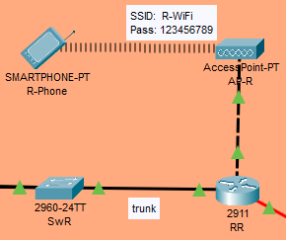

9. ábra: Vezeték nélküli internetelérés topológiája a Raktár épületben

## Fejlesztés épület

interface gig0/1

description F-WiFi-GW

ip address 10.10.3.254 255.255.255.128

no shutdown

exit

!

ip dhcp excluded-address 10.10.3.254

!

ip dhcp pool F-WiFi

dns 10.80.0.2

lease 0 1 30

default 10.10.3.254

network 10.10.3.128 255.255.255.128

exit

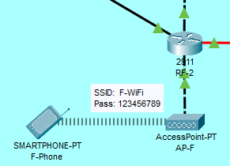

10. ábra: Vezeték nélküli internetelérés topológiája a fejlesztés épületben

## Kávézó épület

int gig0/0

desc RK-APK

ip address 10.10.4.254 255.255.255.0

no sh

ip nat inside

exit

!

int gig0/2

desc RK-APKG

ip address 10.20.4.254 255.255.255.0

no sh

ip nat inside

exit

!

ip dhcp excluded-address 10.20.4.254

ip dhcp excluded-address 10.10.4.254

!

ip dhcp pool K-Dolgozok

dns 200.100.0.20

lease 0 1 30

default 10.10.4.254

network 10.10.4.0 255.255.255.0

exit

!

ip dhcp pool K-Vendeg

dns 200.100.0.20

lease 0 1 30

default 10.20.4.254

network 10.20.4.0 255.255.255.0

exit

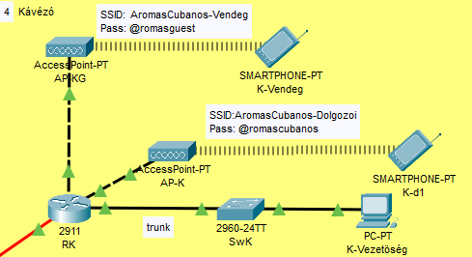

11. ábra: Vezeték nélküli internetelérés topológiája a kávézó épületben

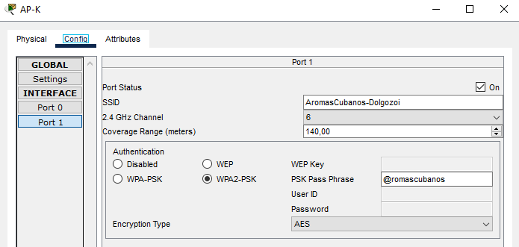

. ábra: AP-K konfigurációja

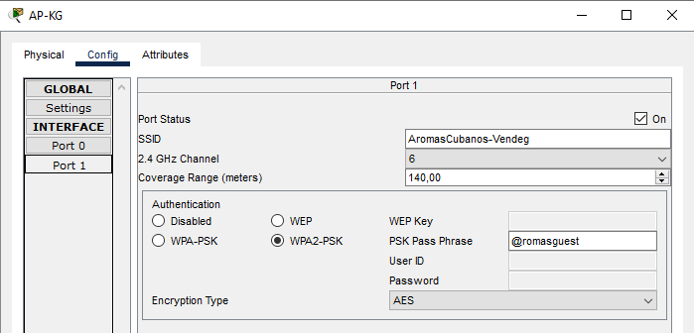

. ábra: AP-KG konfigurációja

# Statikus forgalomirányítás konfigurációja.

## Vezetőség épület

### RV forgalomirányító

ip route 0.0.0.0 0.0.0.0 200.100.0.17

## Raktár épület

### RR forgalomirányító

ip route 0.0.0.0 0.0.0.0 200.100.0.2

## Fejlesztés épület

### RF forgalomirányító

ip route 0.0.0.0 0.0.0.0 200.100.0.10

## Kávézó épület

### RK forgalomirányító

ip route 0.0.0.0 0.0.0.0 200.100.0.6

# Dinamikus forgalomirányítás konfigurációja.

## Fejlesztés épület

### ASA tűzfal

router ospf 1

log-adjacency-changes

network 10.201.0.0 255.255.255.252 area 0

default-information originate

!

### RF forgalomirányító

interface GigabitEthernet0/0

description RF-RF2

ip ospf authentication message-digest

ip ospf message-digest-key 1 md5 cisco

exit

!

router ospf 1

log-adjacency-changes

passive-interface GigabitEthernet0/1

network 10.10.3.0 0.0.0.127 area 0

network 10.40.3.0 0.0.0.255 area 0

network 10.60.3.0 0.0.0.255 area 0

network 10.201.0.0 0.0.0.3 area 0

exit

!

### RF-2 forgalomirányító

interface GigabitEthernet0/0

description RF2-RF

ip ospf authentication message-digest

ip ospf message-digest-key 1 md5 cisco

exit

!

router ospf 3

log-adjacency-changes

passive-interface GigabitEthernet0/1

passive-interface GigabitEthernet0/2

network 10.10.3.128 0.0.0.127 area 3

network 10.0.0.0 0.0.0.3 area 3

network 10.100.3.0 0.0.0.7 area 3

network 10.100.3.8 0.0.0.3 area 3

exit

!

# Statikus címfordítás megvalósítása

## Vezetőség épület

### RV forgalomirányító

ip nat inside source static 10.80.1.1 200.100.0.19

ip nat inside source static 10.80.1.2 200.100.0.20

!

### RV-2 forgalomirányító

ip nat inside source static 10.80.1.1 200.100.0.19

ip nat inside source static 10.80.1.2 200.100.0.20

!

# Dinamikus címfordítás megvalósítása

## Vezetőség épület

### RV forgalomirányító

ip nat inside source list LAN interface gig0/0/0 overload

!

interface gig0/1

description RV-SwV

ip nat inside

no shutdown

exit

!

interface gig0/1.30

ip nat inside

no shutdown

exit

!

interface gig0/1.40

ip nat inside

no shutdown

exit

!

interface gig0/1.50

ip nat inside

no shutdown

exit

!

interface gig0/1.70

ip nat inside

no shutdown

exit

!

interface gig0/1.80

ip nat inside

no shutdown

exit

!

interface gig0/0/0

ip nat outside

no shutdown

exit

!

## Raktár épület

### RR forgalomirányító

ip nat inside source list LAN interface gig0/0/0 overload

!

interface gig0/1

description RR-SwR

ip nat inside

no shutdown

exit

!

interface gig0/1.60

description R-Vezetoseg-GW

ip nat inside

no shutdown

exit

!

interface gig0/1.40

description R-Security-GW

ip nat inside

no shutdown

exit

!

interface gig0/0

description WiFi-GW

ip nat inside

no shutdown

exit

!

interface gig0/0/0

description ISP

ip nat outside

no shutdown

exit

!

## Fejlesztés épület

### ASA tűzfal

interface gig1/1

nameif inside

exit

!

interface gig1/2

nameif outside

exit

!

object network INSIDE-LEAD

subnet 10.60.3.0 255.255.255.0

nat (inside,outside) dynamic interface

object network INSIDE-SECURITY

subnet 10.40.3.0 255.255.255.0

nat (inside,outside) dynamic interface

object network INSIDE-WIFI

subnet 10.10.3.128 255.255.255.128

nat (inside,outside) dynamic interface

object network INSIDE-WORKER

subnet 10.10.3.0 255.255.255.128

nat (inside,outside) dynamic interface

exit

!

## Kávézó épület

### RK forgalomirányító

ip nat inside source list LAN interface gig0/0/0 overload

!

int gig0/0

desc RK-APK

ip nat inside

no shutdown

exit

!

int gig0/1

desc RK-SwK

ip nat inside

no shutdown

exit

!

interface gig0/1.60

description R-Vezetoseg-GW

ip nat inside

no shutdown

exit

!

int gig0/2

desc RK-APKG

ip nat inside

no shutdown

exit

!

int gig0/0/0

desc ISP

ip nat outside

no shutdown

exit

!

# WAN összeköttetés

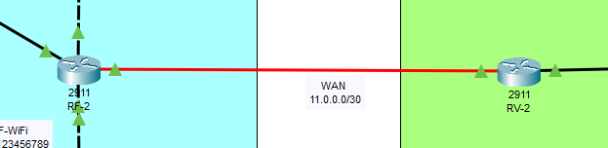

. ábra: FTTB összeköttetés a Fejlesztés és a Vezetőség épületek között

## Vezetőség épület

### RV-2 forgalomirányító

interface GigabitEthernet0/0/0

description WAN

ip address 10.0.0.1 255.255.255.252

!

## Fejlesztés épület

### RF-2 forgalomirányító

interface GigabitEthernet0/0/0

description WAN

ip address 11.0.0.2 255.255.255.252

!

# VPN kapcsolat megvalósítása

## Vezetőség épület

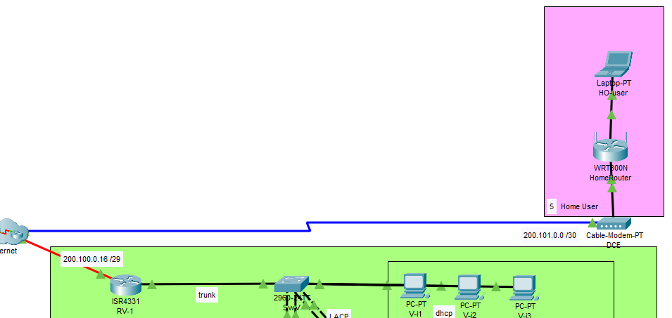

. ábra: VPN elérés az RV forgalomirányító és Home User között

### RV forgalomirányító

aaa new-model

aaa authentication login VPN-user local

aaa authorization network VPN-group local

ip local pool VPN-pool 192.168.0.129 192.168.0.253

!

crypto isakmp enable

crypto isakmp policy 1

authentication pre-share

encryption aes

hash sha

group 5

lifetime 86400

exit

!

crypto isakmp client configuration group VPN-group

key cisco

pool VPN-pool

netmask 255.255.255.0

exit

!

crypto ipsec transform-set 1 esp-des esp-sha-hmac

crypto dynamic-map DMAP 1

set transform-set 1

reverse-route

exit

!

crypto map SMAP client authentication list VPN-user

crypto map SMAP isakmp authorization list VPN-group

crypto map SMAP client configuration address respond

crypto map SMAP 1 ipsec-isakmp dynamic DMAP

!

interface gig0/0/2

crypto map SMAP

exit

# Hálózatkonfigurációs program

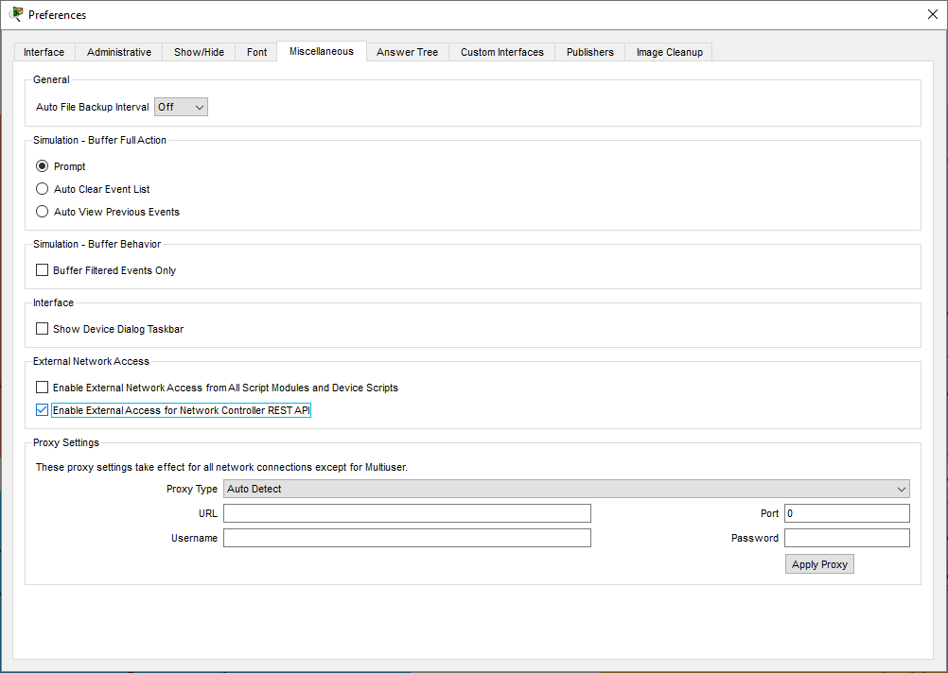

. ábra: [Options] → [Preferences] → [Miscellaneous] fülnél bekapcsoljuk a külső elérést

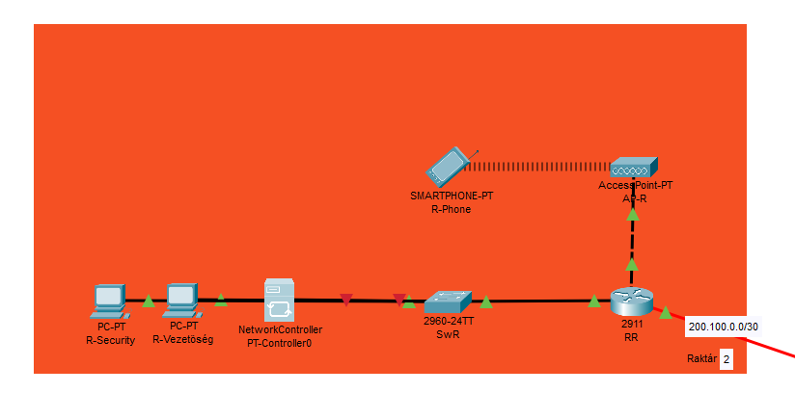

. ábra: Hálózati Kontroller beépítése a hálózatba

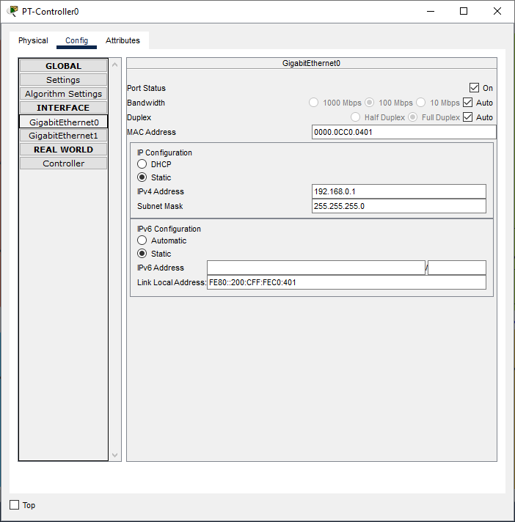

18. ábra: IP cím megadása a Hálózati Kontrollernek

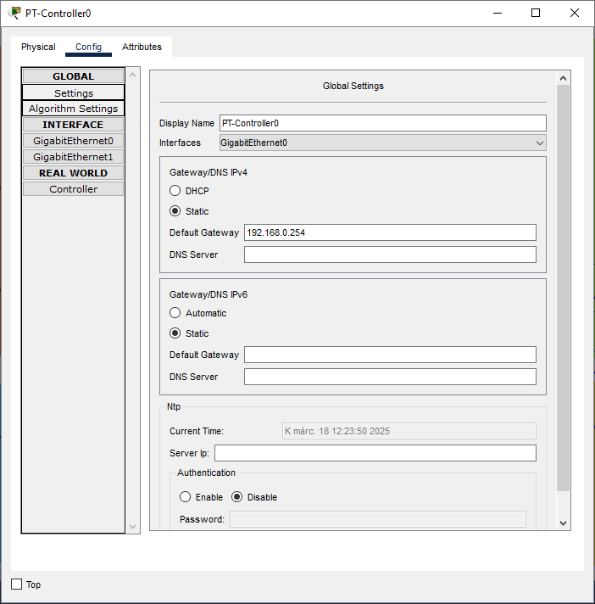

. ábra: Alapértelmezett átjáró beállítása a Hálózati Kontrolleren

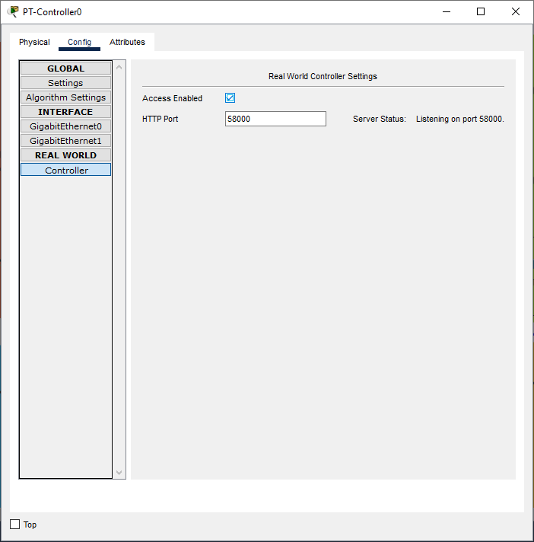

. ábra: Port megnyitása LAN-on

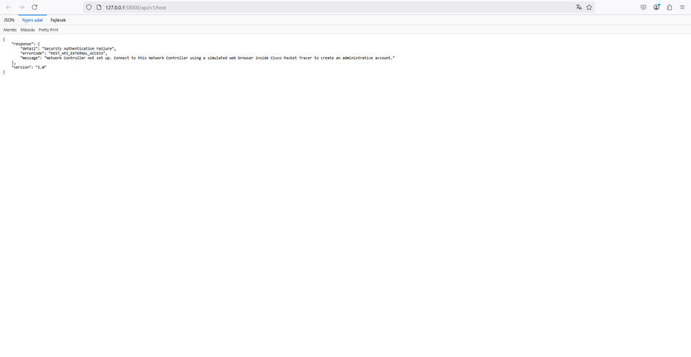

. ábra: Elérés tesztelése külső böngészővel

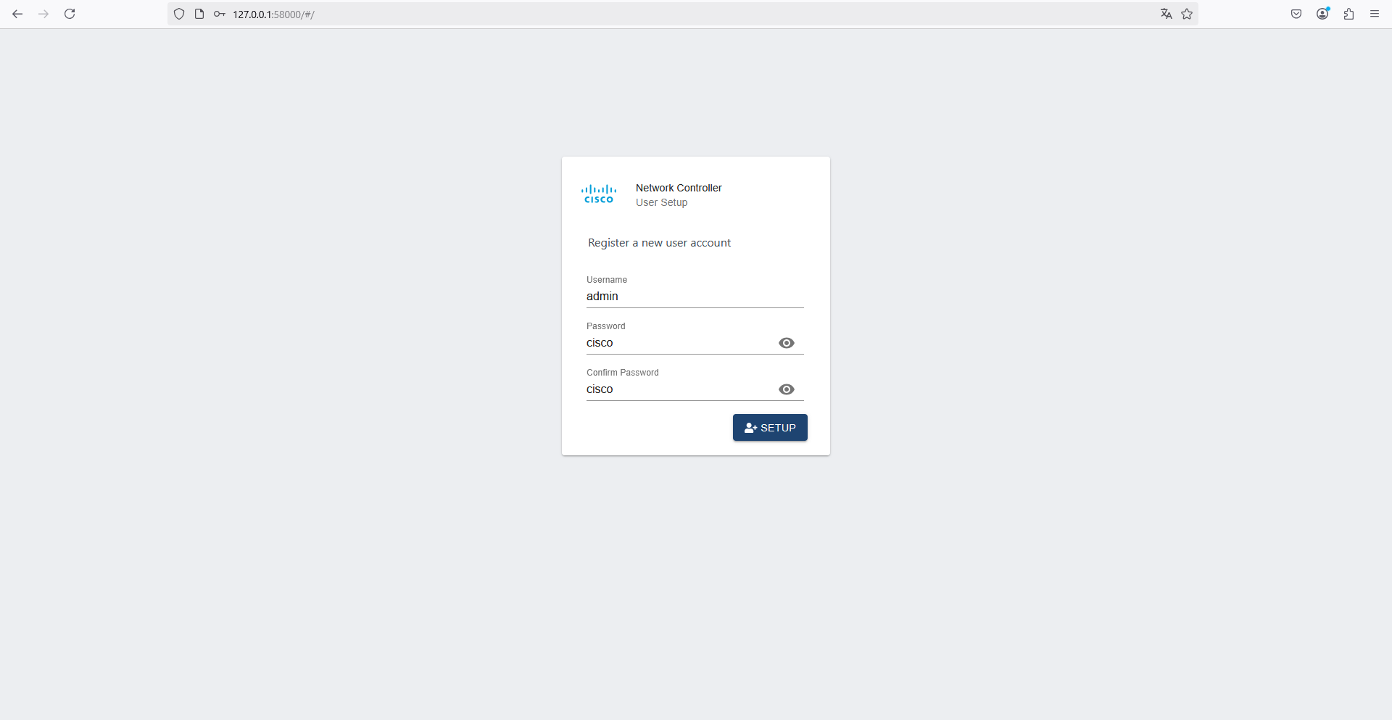

. ábra: Felhasználó létrehozása a Hálózai Kontrollerhez

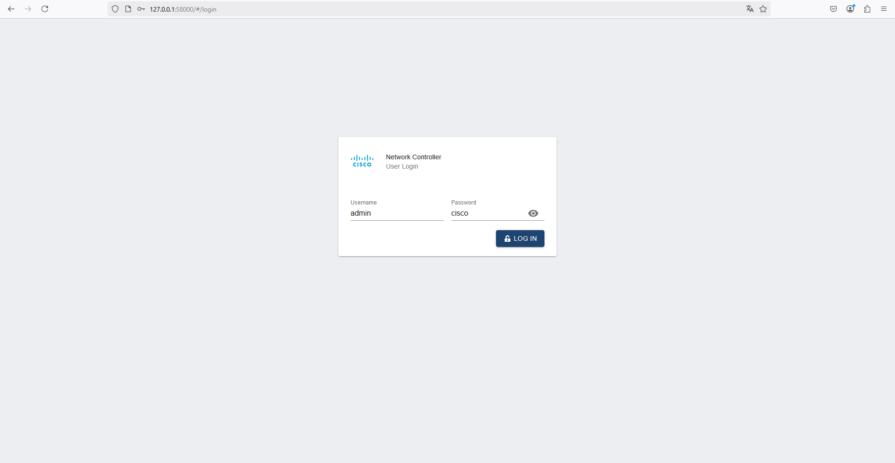

. ábra: Belépés a létrehozott felhasználóba

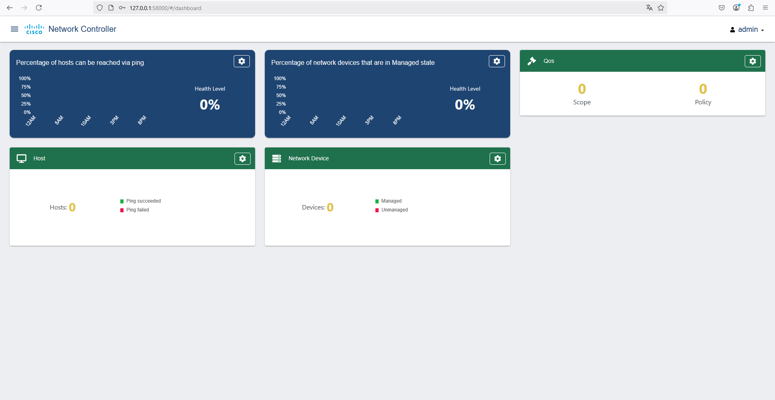

. ábra: Hálózati Kontroller Webes felületének főoldala

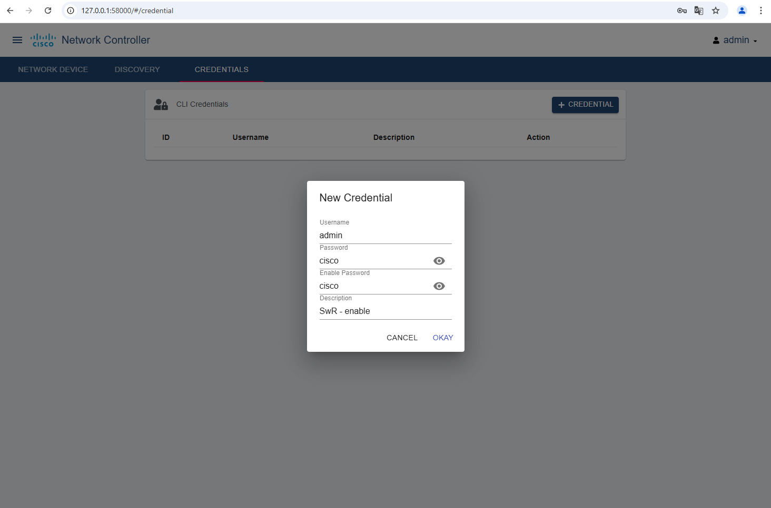

. ábra: SwR "enable" belépésének adatai

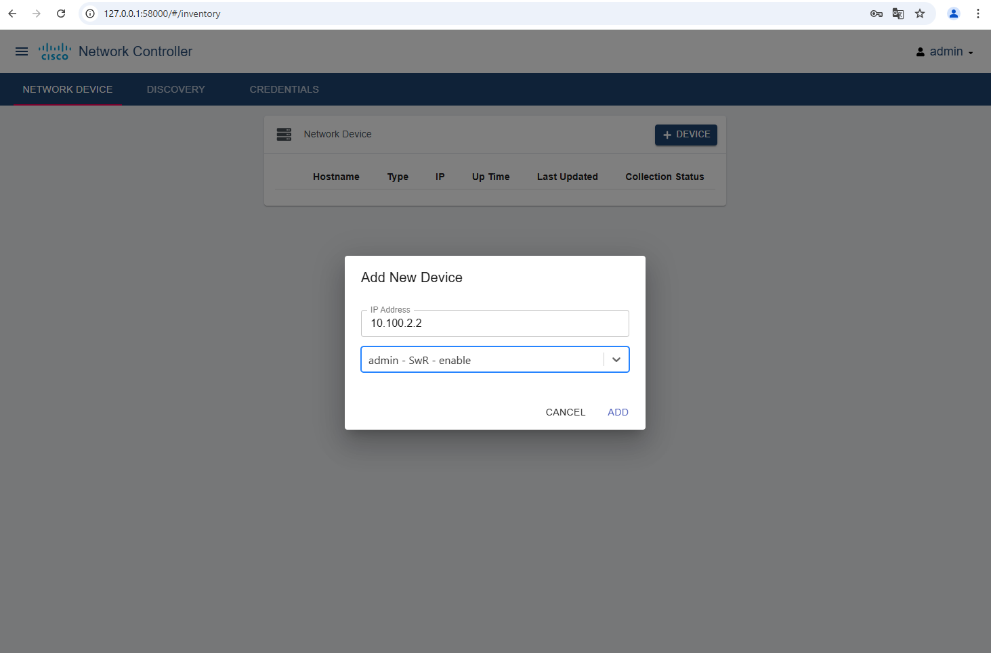

. ábra: SwR hálózati eszközkénti hozzáadása

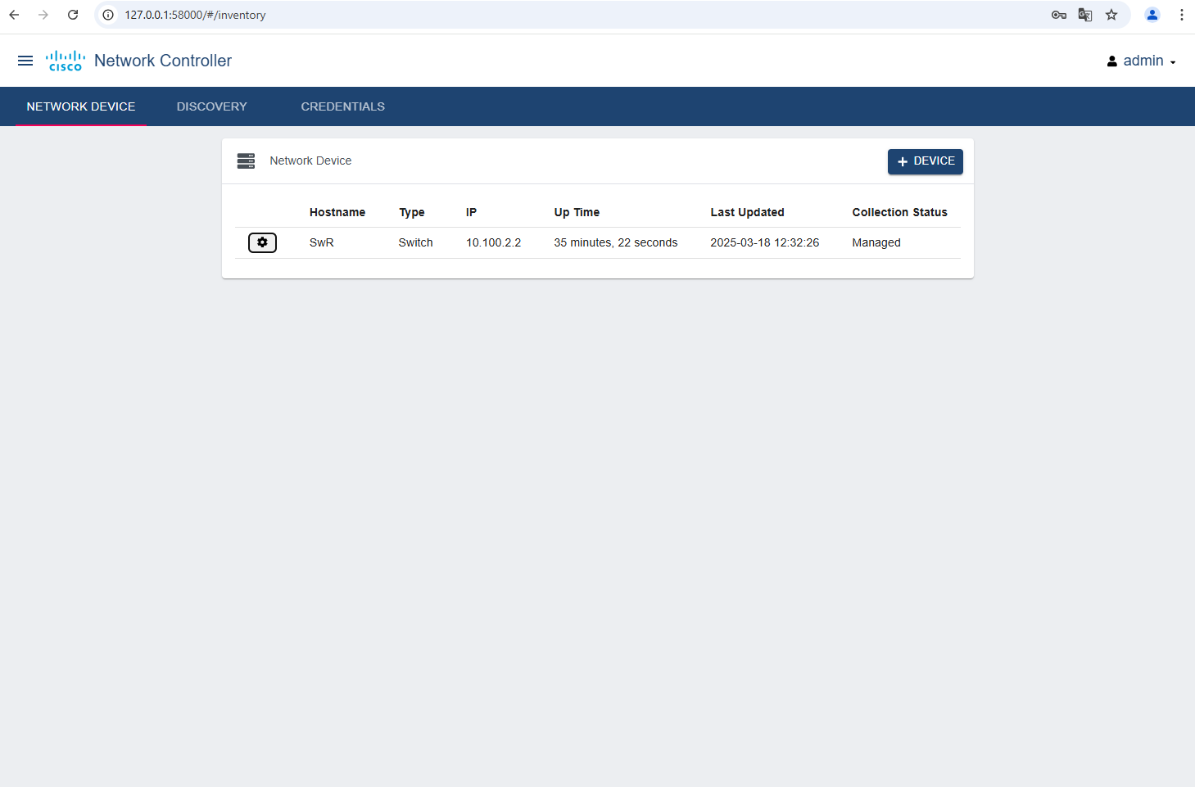

. ábra: SwR hozzáadva hálózati eszközként és elérhető

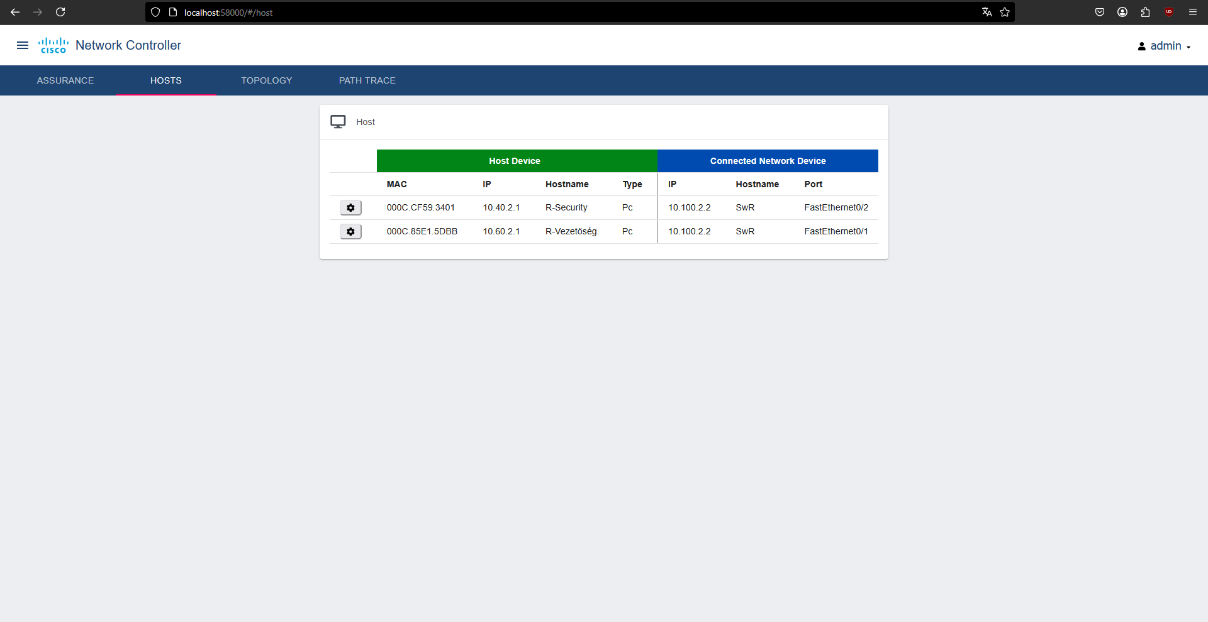

. ábra: SwR kapcsolón keresztül elérhető végponti eszközök és adataik

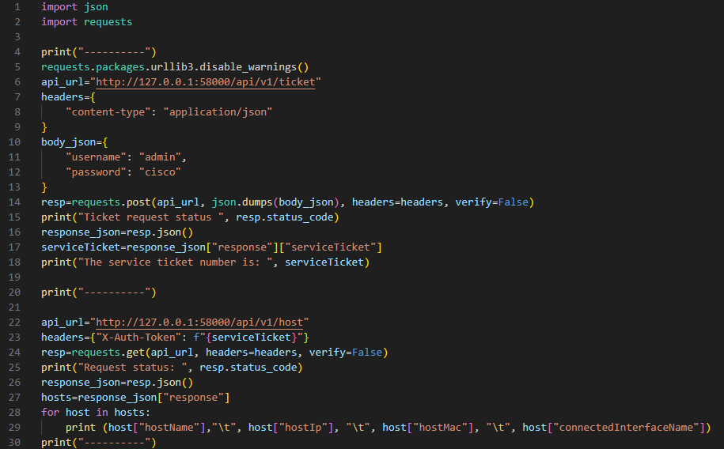

. ábra: Hálózatkonfigurációs Python program

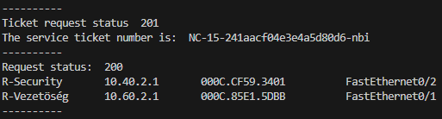

. ábra: Python program kimenete

# ACL-ek

## Vezetőség épület

### RV forgalomirányító

ip access-list extended OUTGOING

permit tcp any gt 1024 host 200.100.0.20 eq 53

permit udp any gt 1024 host 200.100.0.20 eq 80

permit udp any gt 1024 host 200.100.0.20 eq 443

ip access-list extended INCOMING

permit tcp host 200.100.0.20 eq 53 any gt 1024

permit udp host 200.100.0.20 eq 80 any gt 1024

permit udp host 200.100.0.20 eq 443 any gt 1024

exit

!

interface gig0/0/1

ip access-group INCOMING in

ip access-group OUTGOING out

exit

# ASA tűzfal konfigurációja

## Fejlesztés épület

### ASA tűzfal

interface GigabitEthernet1/1

nameif inside

security-level 100

ip address 10.201.0.2 255.255.255.252

!

interface GigabitEthernet1/2

nameif outside

security-level 0

ip address 200.100.0.9 255.255.255.252

!

object network INSIDE-LEAD

subnet 10.60.3.0 255.255.255.0

nat (inside,outside) dynamic interface

object network INSIDE-SECURITY

subnet 10.40.3.0 255.255.255.0

nat (inside,outside) dynamic interface

object network INSIDE-WIFI

subnet 10.10.3.128 255.255.255.128

nat (inside,outside) dynamic interface

object network INSIDE-WORKER

subnet 10.10.3.0 255.255.255.128

nat (inside,outside) dynamic interface

!

route outside 0.0.0.0 0.0.0.0 200.100.0.10 1

!

class-map inspection_default

match default-inspection-traffic

!

policy-map type inspect dns preset_dns_map

parameters

message-length maximum 512

policy-map global_policy

class inspection_default

inspect dns preset_dns_map

inspect ftp

inspect tftp

exit

!

service-policy global_policy global

!

telnet timeout 5

ssh timeout 5

!

router ospf 1

log-adjacency-changes

network 10.201.0.0 255.255.255.252 area 0

default-information originate

!

# Windows szerver telepítése virtuális gépre

## Címtár (Active Directory) megvalósítása

## Fájl és nyomtató megosztás konfigurálása

## Automatizált mentés konfigurálása

## Kliens számítógépekre automatizált szoftvertelepítés konfigurálása

# LINUX szerver telepítése virtuális gépre

## Operációs rendszer feltelepítése

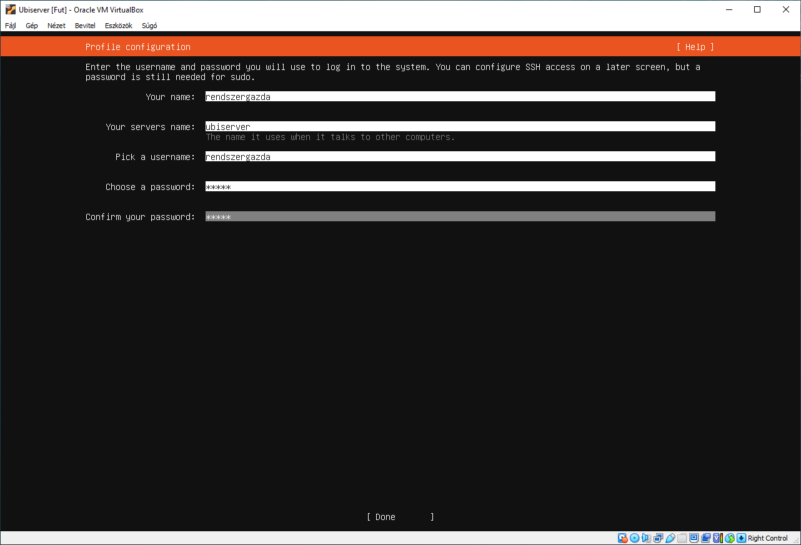

. ábra: Ubuntu felhasználó létrehozása

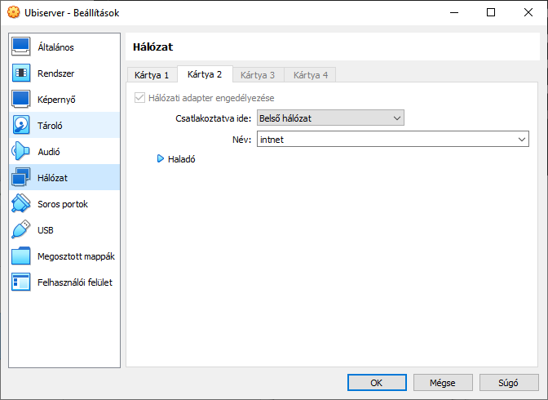

. ábra: Új hálózati kártya hozzáadása

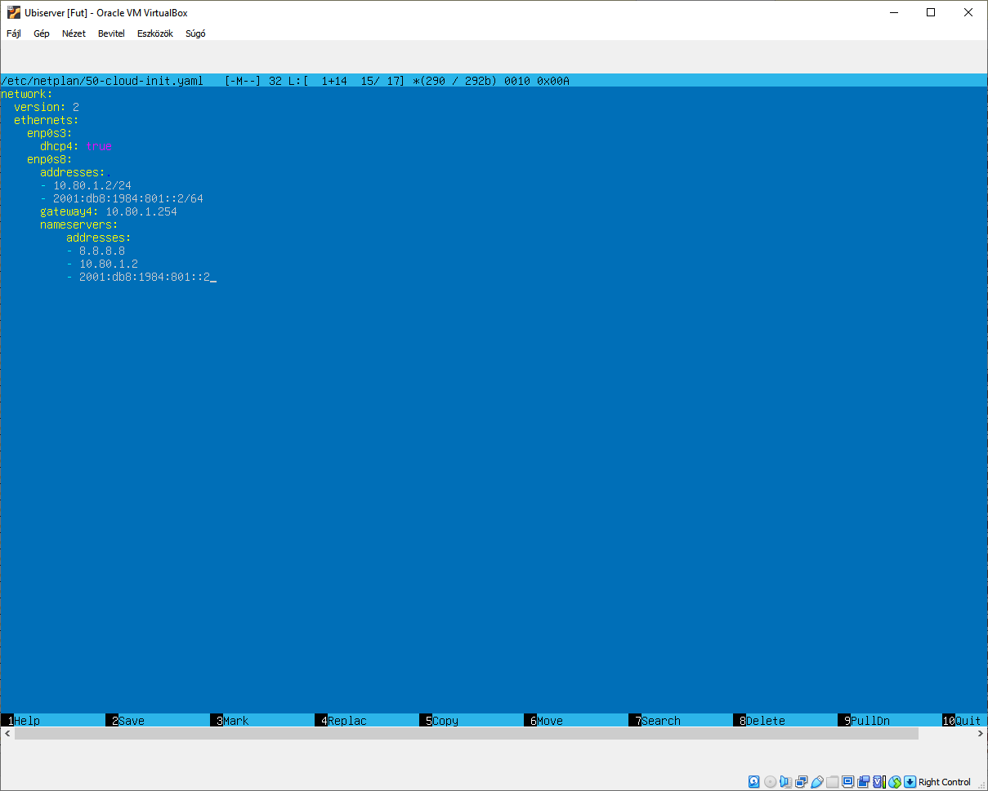

. ábra: Az új hálózati kártya beállítása

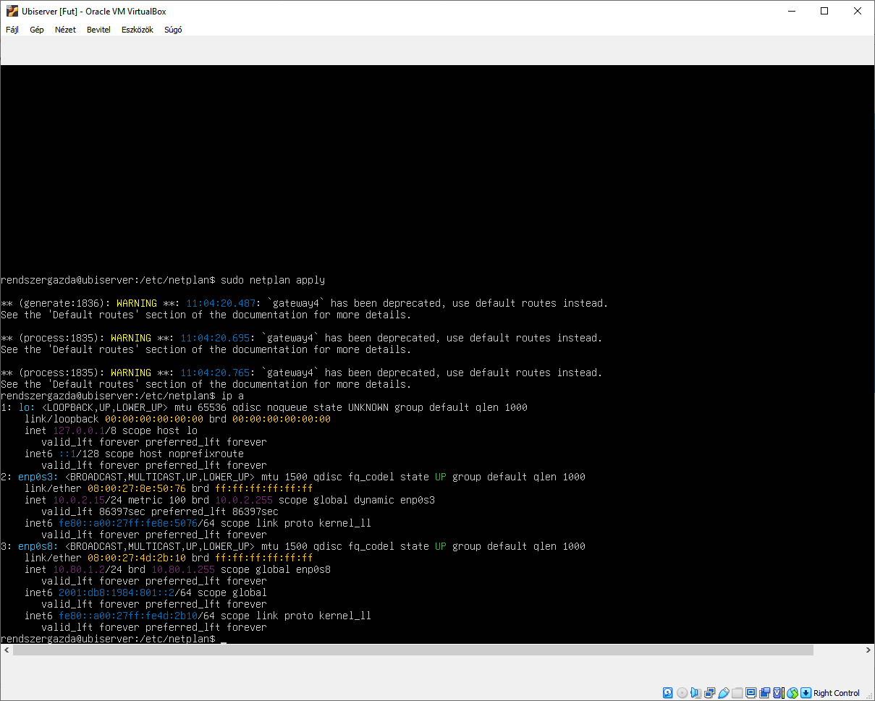

. ábra: Az új kártya működésének tesztelése

## DHCP megvalósítása

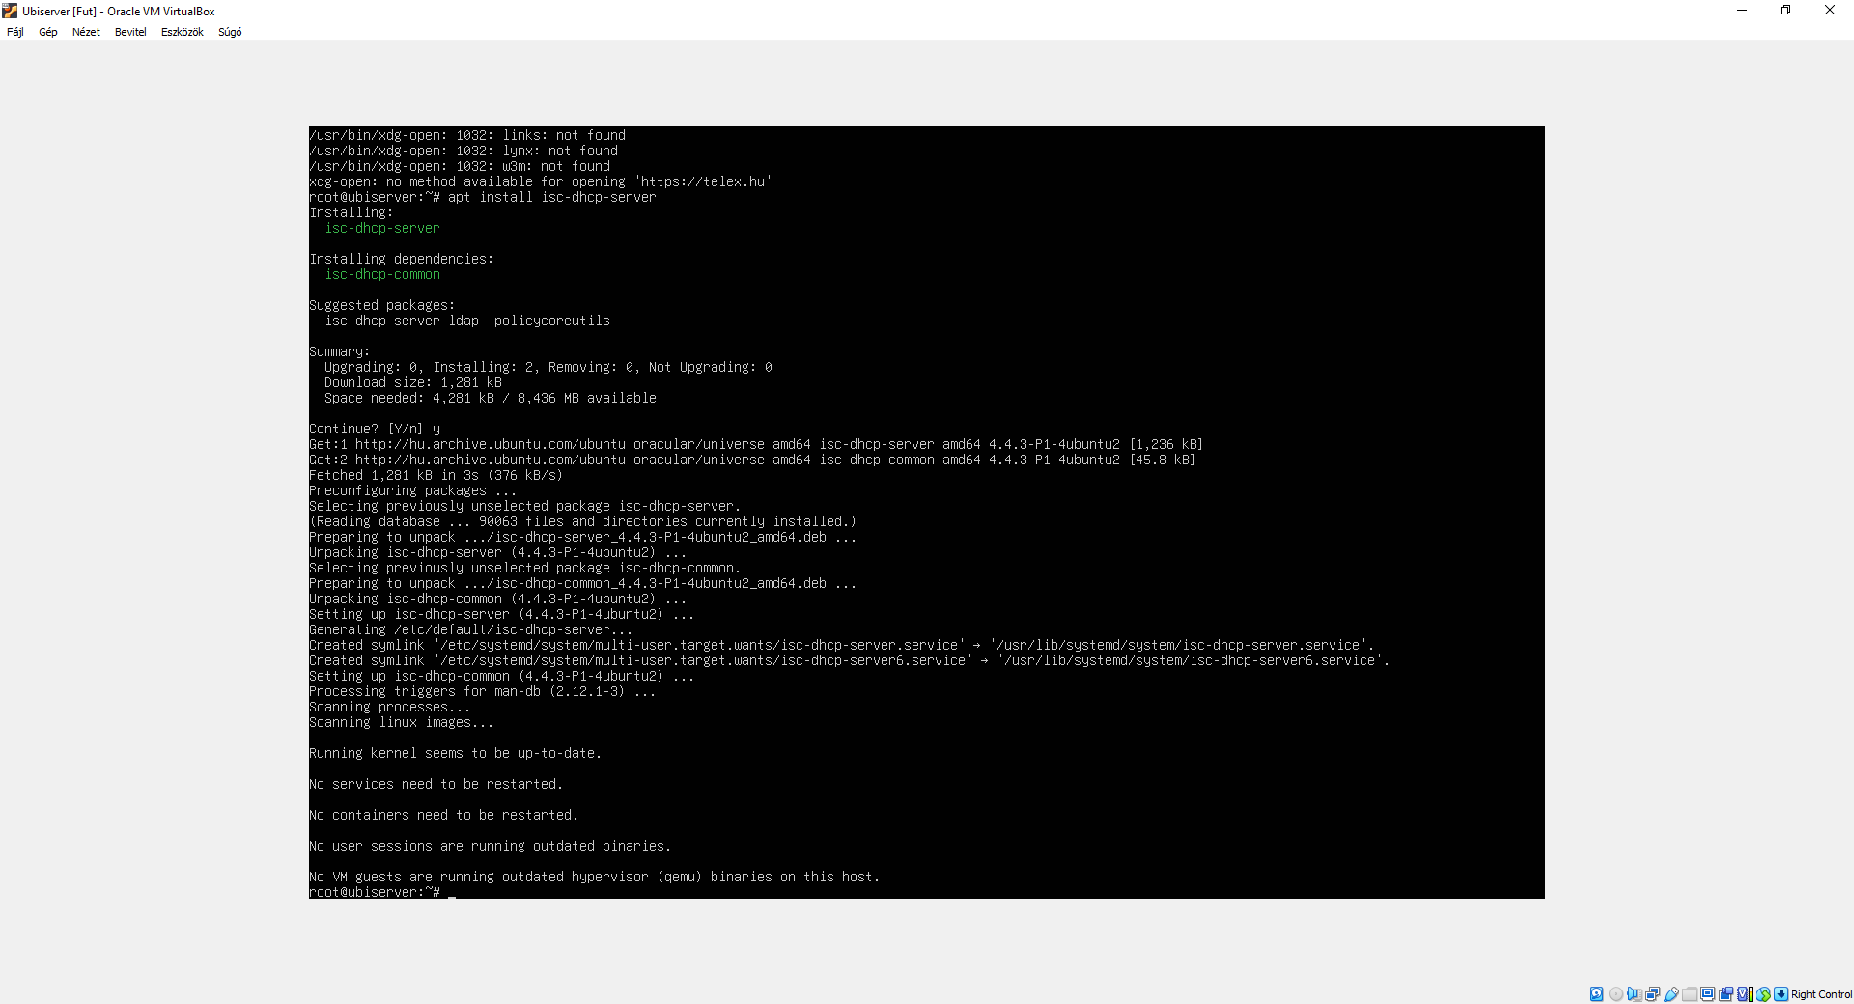

. ábra: Szükséges csomagok letöltése és telepítése DHCP-hez

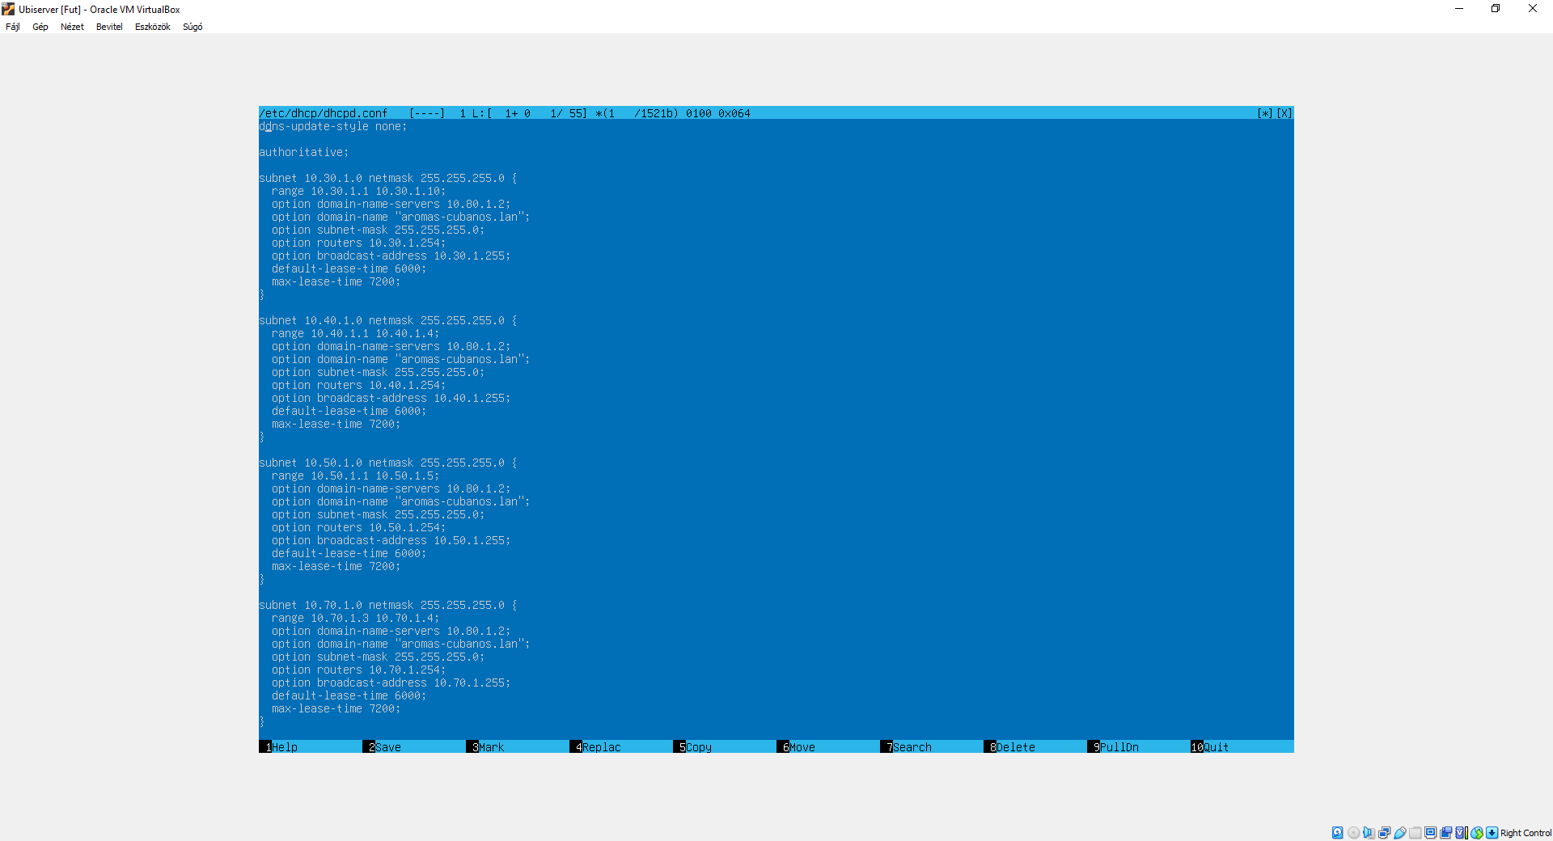

. ábra: DHCP konfigurációs fájl (1. rész)

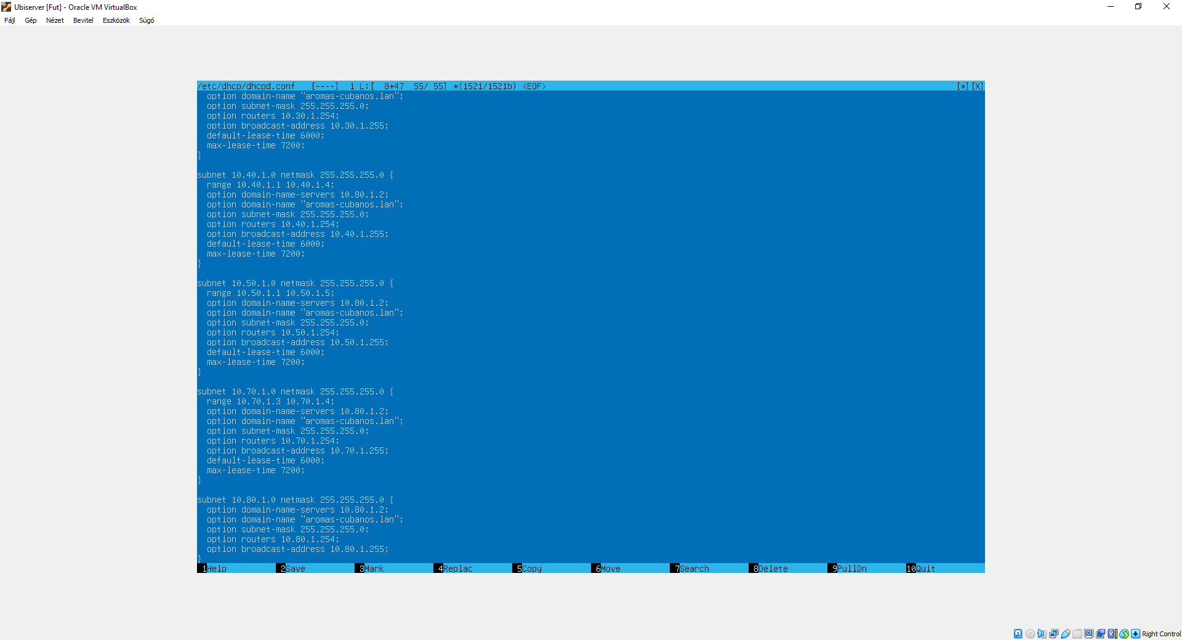

. ábra: DHCP konfigurációs fájl (2. rész)

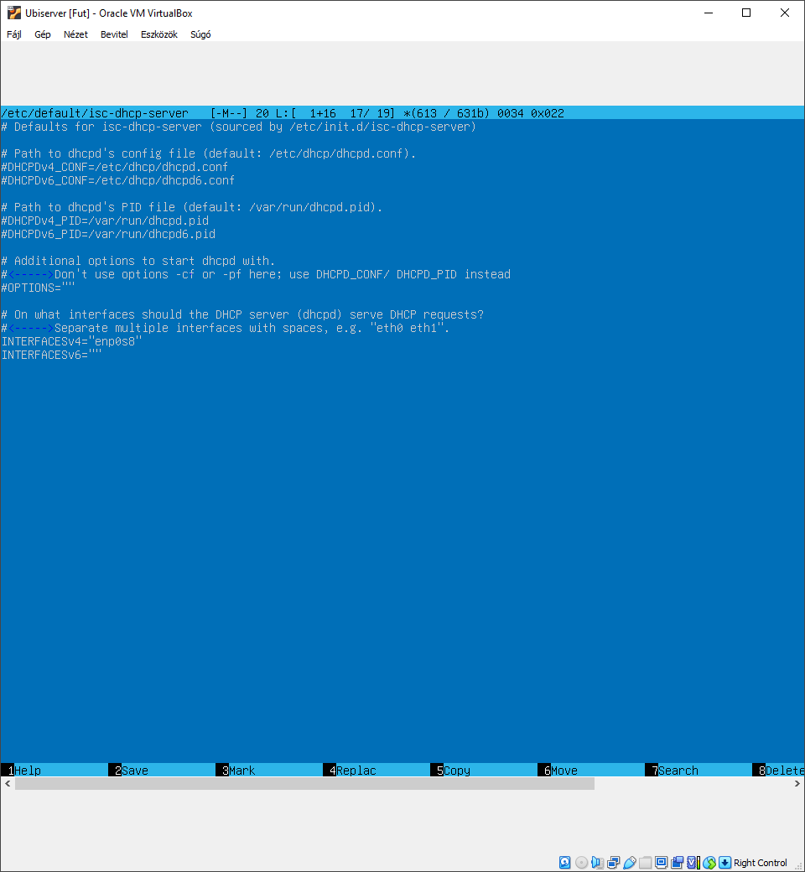

. ábra: Címosztás interfészhez rendelése

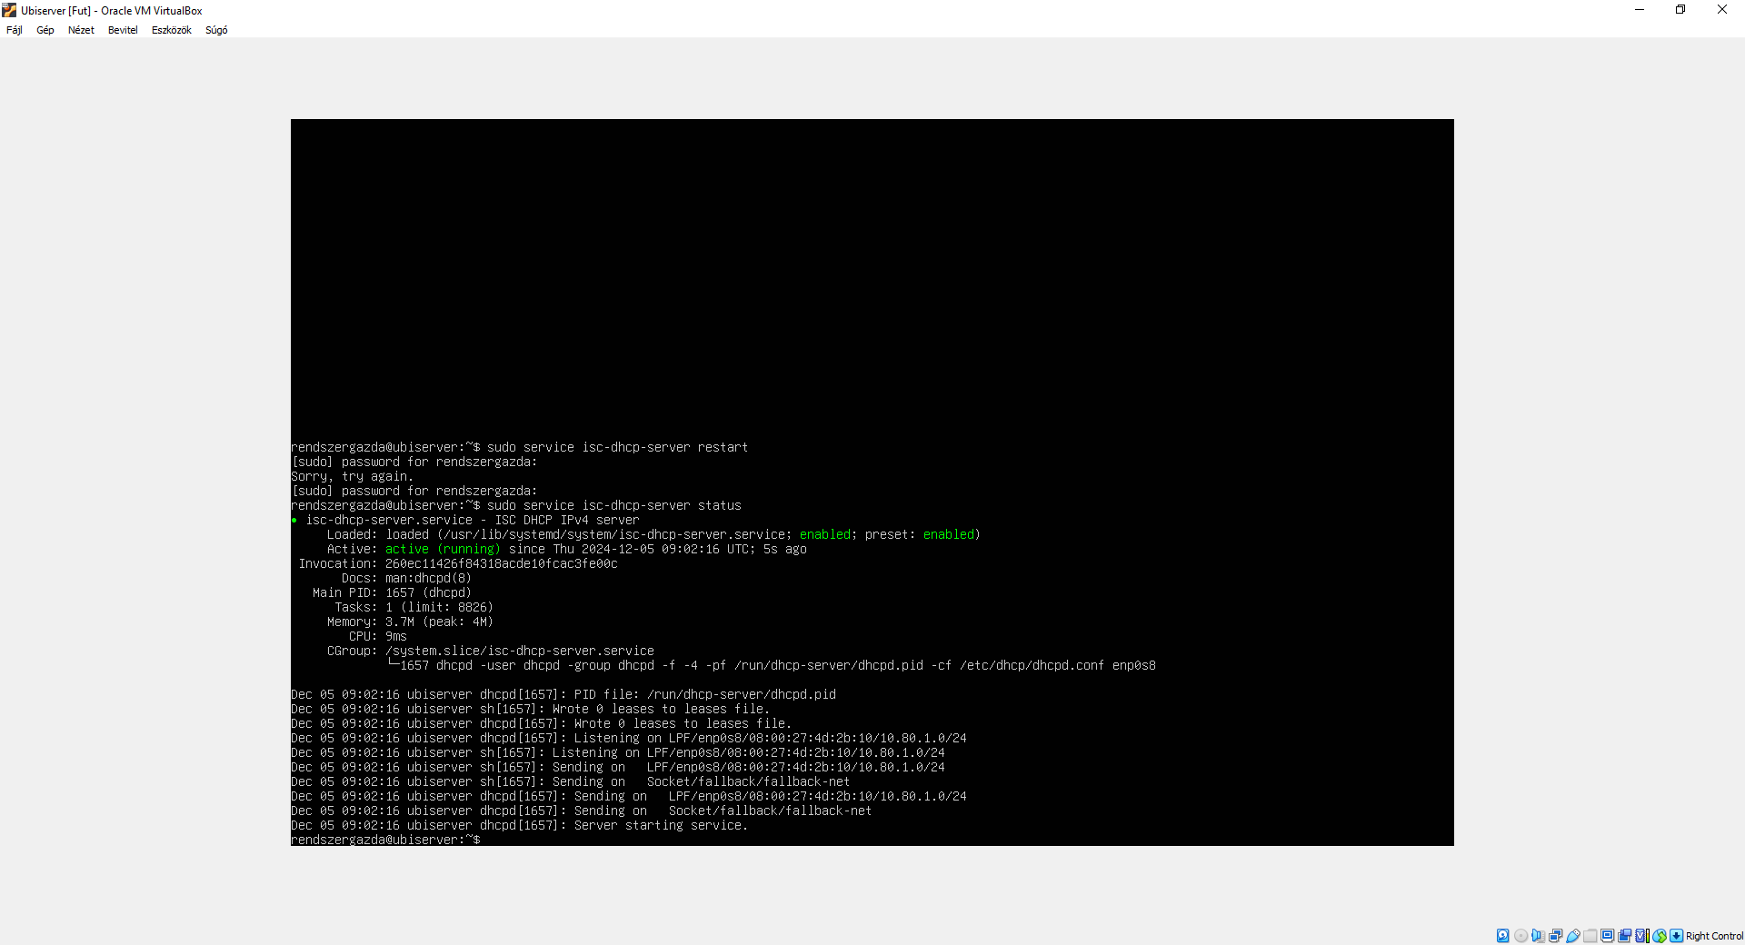

. ábra: Szolgáltatás futásának ellenőrzése

## DNS szerver megvalósítása

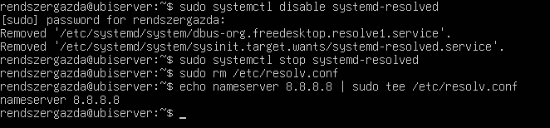

. ábra: Jelenlegi konfiguráció leállítása és törlése

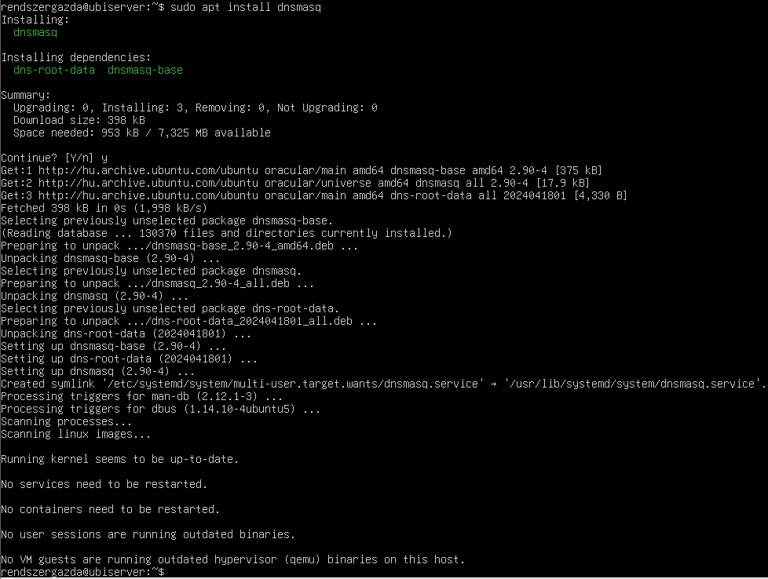

. ábra:Szükséges csomagok letöltése és telepítése DNS-hez(1. rész)



. ábra: Szükséges csomagok letöltése és telepítése DNS-hez(2. rész)

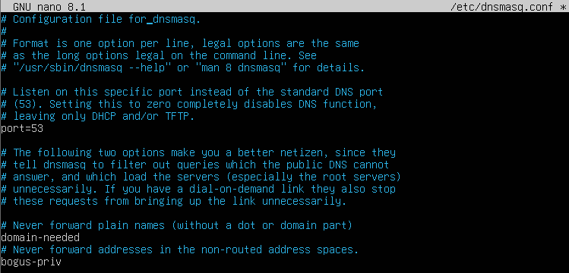

. ábra: 53-as port beállítása

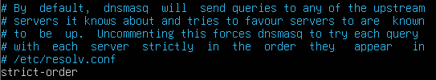

. ábra: DNS szűrő beállítása

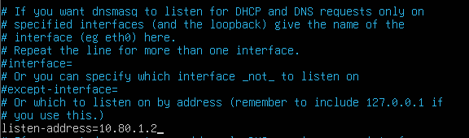

. ábra: IP cím beállítása

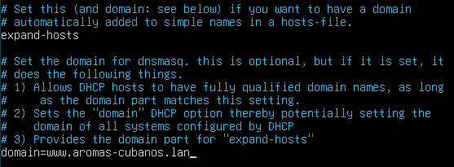

. ábra: Weboldalunk domain-jének beállítása

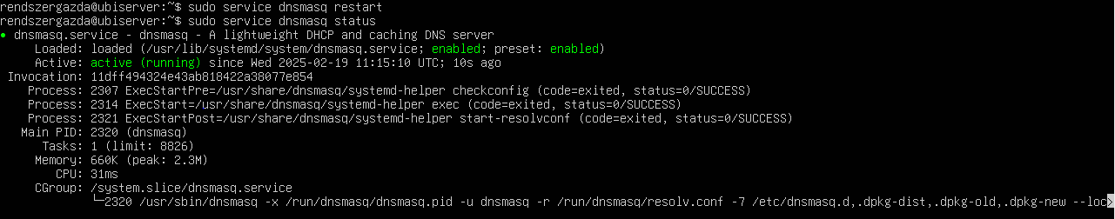

. ábra: Szolgáltatás újraindítása és ellenőrzése



. ábra: Szerver beállítása névszerverként (1. rész)

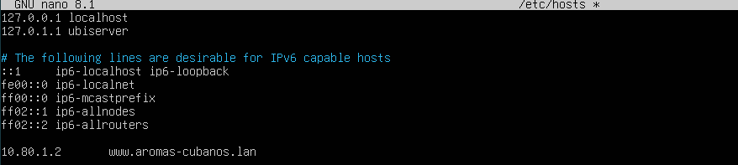

. ábra: Szerver beállítása névszerverként (2. rész)

## HTTP/HTTPS szerver konfigurálása

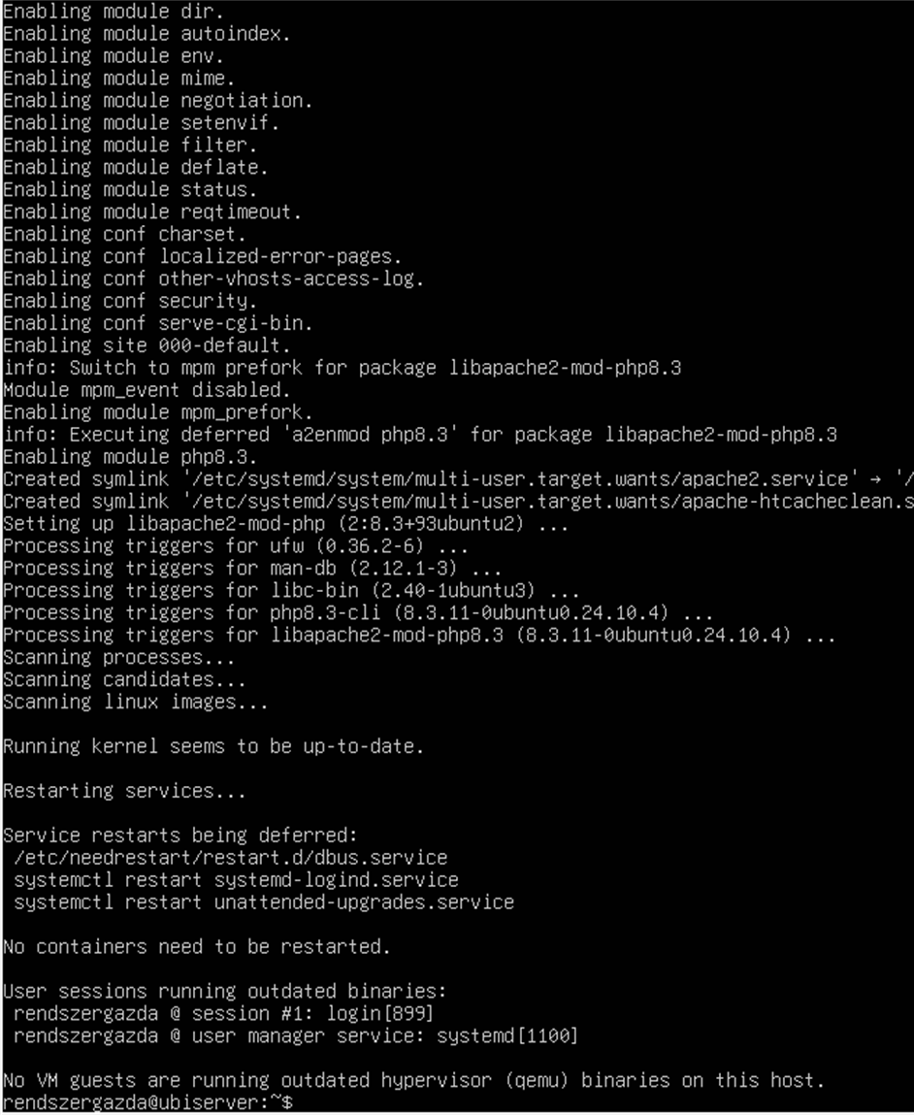

. ábra: Szükséges csomagok letöltése és telepítése HTTPS-hez

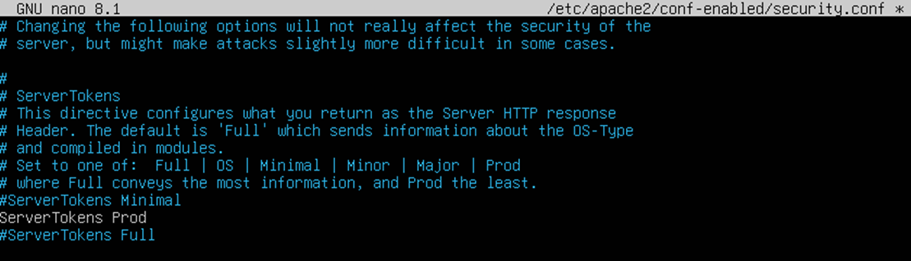

. ábra: Minimális információátadás beállítása

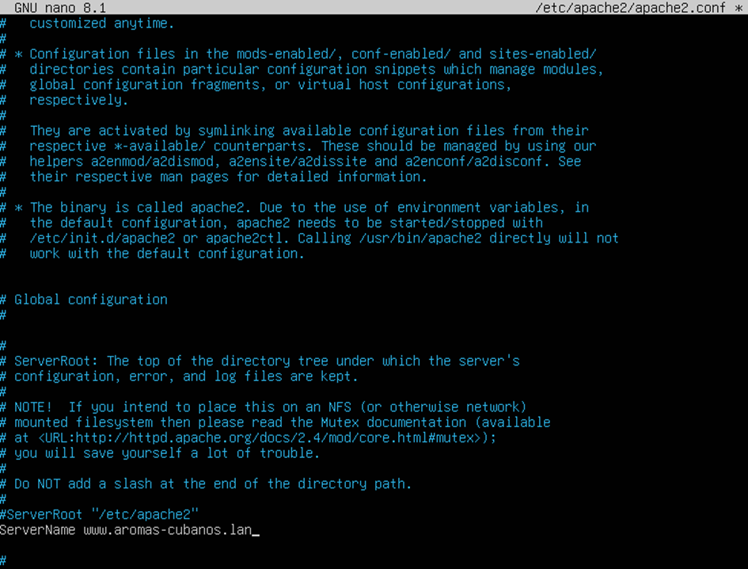

. ábra: Szervernév beállítása

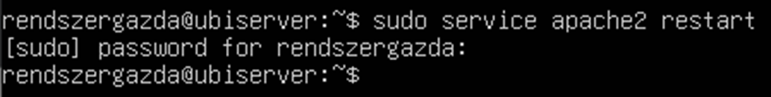

. ábra: Szolgáltatás újraindítása



. ábra: Jogosultág beállítás a mappára

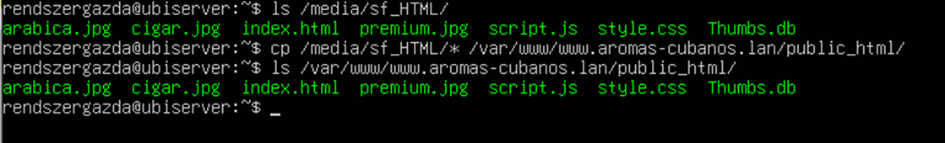

. ábra: Előre elkészített fájlok átimportálása

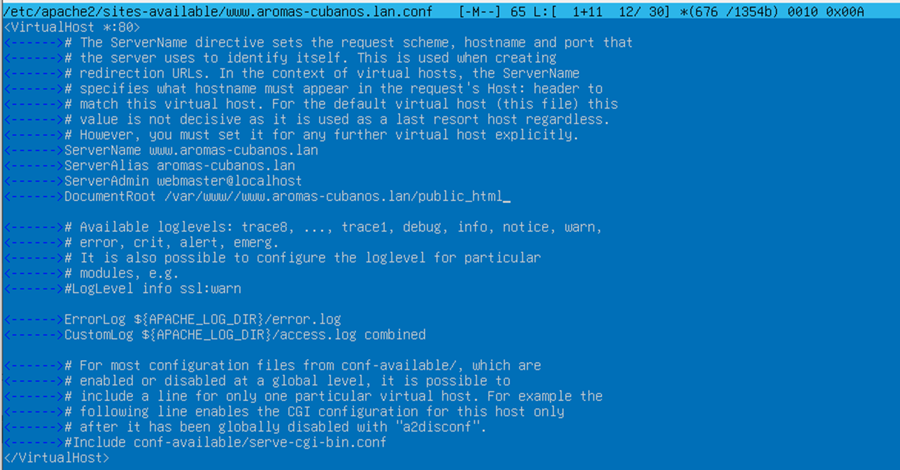

. ábra: Weboldal konfigurációjának beállítása

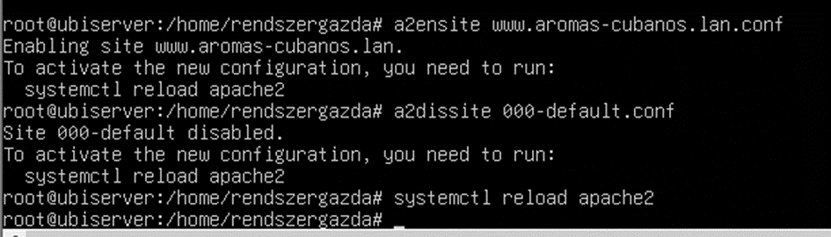

. ábra: Új oldal aktiválása és régi oldal deaktiválása, majd a szolgáltatás újraindítása

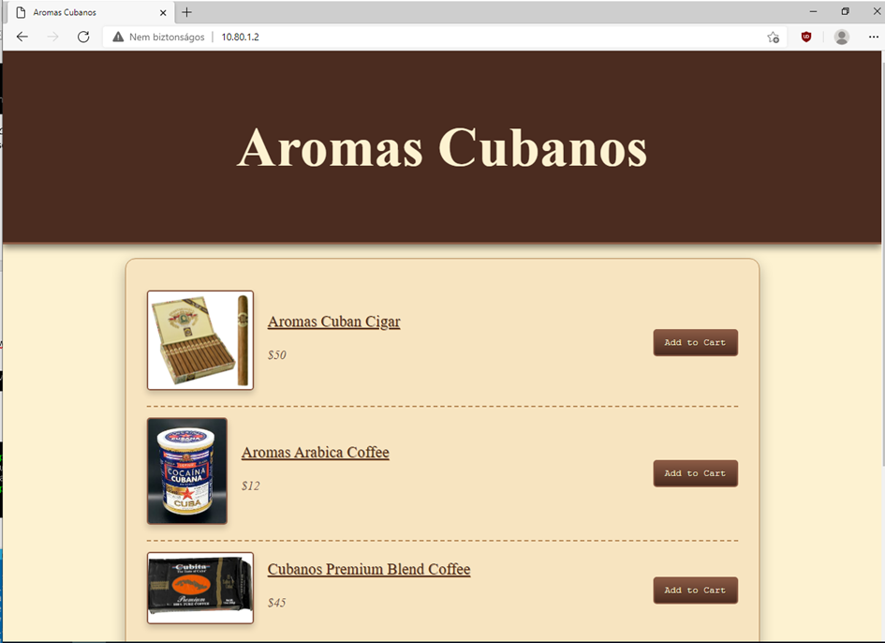

. ábra: Weboldal elérés tesztelése

# Cisco Packet Tracer Tesztelés

## Teszteléshez használt szoftverek és/vagy parancsok

* ping
* ipconfig

## VLAN elérési teszt

* **Tesztelés megnevezése:** Kapcsolat 2 különböző VLAN között
* **Elvárás:** A csomagok megérkezzenek és visszaküldje őket a célgép
* **Eredmény:** Sikeres a művelet.
* **Bizonyíték:** (kép)

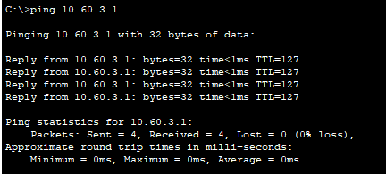

. ábra: Ping Fd3 PC és Fvezetoseg PC közt

## EtherChannel teszt

* **Tesztelés megnevezése:** EtherChannel-en keresztül elérés
* **Elvárás:** A Linux szerver osszon ki egy megfelelő címet a tesztgépnek.
* **Eredmény:** Sikeres a művelet.
* **Bizonyíték:** (kép)

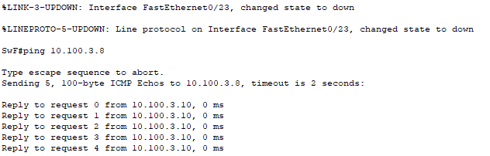

## HSRP teszt

* **Tesztelés megnevezése:** DHCP tesztelése a Linux szerverről
* **Elvárás:** A Linux szerver osszon ki egy megfelelő címet a tesztgépnek.
* **Eredmény:** Sikeres a művelet.
* **Bizonyíték:** (kép)

## Linux DHCP teszt

* **Tesztelés megnevezése:** DHCP tesztelése a Linux szerverről
* **Elvárás:** A Linux szerver osszon ki egy megfelelő címet a tesztgépnek.
* **Eredmény:** Sikeres a művelet.
* **Bizonyíték:** (kép)

## Linux DHCPv6 teszt

* **Tesztelés megnevezése:** DHCP tesztelése a Linux szerverről
* **Elvárás:** A Linux szerver osszon ki egy megfelelő címet a tesztgépnek.
* **Eredmény:** Sikeres a művelet.
* **Bizonyíték:** (kép)

## ASA NAT teszt

* **Tesztelés megnevezése:** DHCP tesztelése a Linux szerverről
* **Elvárás:** A Linux szerver osszon ki egy megfelelő címet a tesztgépnek.
* **Eredmény:** Sikeres a művelet.
* **Bizonyíték:** (kép)

## Dinamikus NAT teszt

* **Tesztelés megnevezése:** DHCP tesztelése a Linux szerverről
* **Elvárás:** A Linux szerver osszon ki egy megfelelő címet a tesztgépnek.
* **Eredmény:** Sikeres a művelet.
* **Bizonyíték:** (kép)

## Forgalomirányítón Dinamikus és Statikus NAT teszt

* **Tesztelés megnevezése:** DHCP tesztelése a Linux szerverről
* **Elvárás:** A Linux szerver osszon ki egy megfelelő címet a tesztgépnek.
* **Eredmény:** Sikeres a művelet.
* **Bizonyíték:** (kép)

## WiFi kapcsolat teszt

* **Tesztelés megnevezése:** DHCP tesztelése a Linux szerverről
* **Elvárás:** A Linux szerver osszon ki egy megfelelő címet a tesztgépnek.
* **Eredmény:** Sikeres a művelet.
* **Bizonyíték:** (kép)

## Feszítőfa protokoll teszt

* **Tesztelés megnevezése:** DHCP tesztelése a Linux szerverről
* **Elvárás:** A Linux szerver osszon ki egy megfelelő címet a tesztgépnek.
* **Eredmény:** Sikeres a művelet.
* **Bizonyíték:** (kép)

## SSH elérés teszt

* **Tesztelés megnevezése:** DHCP tesztelése a Linux szerverről
* **Elvárás:** A Linux szerver osszon ki egy megfelelő címet a tesztgépnek.
* **Eredmény:** Sikeres a művelet.
* **Bizonyíték:** (kép)

## HTTP és DNS Linux szerveren teszt

* **Tesztelés megnevezése:** DHCP tesztelése a Linux szerverről
* **Elvárás:** A Linux szerver osszon ki egy megfelelő címet a tesztgépnek.
* **Eredmény:** Sikeres a művelet.
* **Bizonyíték:** (kép)

## CBAC teszt

* **Tesztelés megnevezése:** DHCP tesztelése a Linux szerverről
* **Elvárás:** A Linux szerver osszon ki egy megfelelő címet a tesztgépnek.
* **Eredmény:** Sikeres a művelet.
* **Bizonyíték:** (kép)

## AAA teszt

* **Tesztelés megnevezése:** DHCP tesztelése a Linux szerverről
* **Elvárás:** A Linux szerver osszon ki egy megfelelő címet a tesztgépnek.
* **Eredmény:** Sikeres a művelet.
* **Bizonyíték:** (kép)

## Syslog teszt

* **Tesztelés megnevezése:** DHCP tesztelése a Linux szerverről
* **Elvárás:** A Linux szerver osszon ki egy megfelelő címet a tesztgépnek.
* **Eredmény:** Sikeres a művelet.
* **Bizonyíték:** (kép)

## NTP teszt

* **Tesztelés megnevezése:** DHCP tesztelése a Linux szerverről
* **Elvárás:** A Linux szerver osszon ki egy megfelelő címet a tesztgépnek.
* **Eredmény:** Sikeres a művelet.
* **Bizonyíték:** (kép)

## VPN kapcsolat teszt

* **Tesztelés megnevezése:** DHCP tesztelése a Linux szerverről
* **Elvárás:** A Linux szerver osszon ki egy megfelelő címet a tesztgépnek.
* **Eredmény:** Sikeres a művelet.
* **Bizonyíték:** (kép)

## Hálózatkonfigurációs program teszt

* **Tesztelés megnevezése:** DHCP tesztelése a Linux szerverről
* **Elvárás:** A Linux szerver osszon ki egy megfelelő címet a tesztgépnek.
* **Eredmény:** Sikeres a művelet.
* **Bizonyíték:** (kép)

# Oracle VM VirtualBox

## Teszteléshez használt tesztgép operációs rendszere0

* Windows 10 2022 (22H2)



## Windows szerver teszt

## Linux szerver teszt

### DHCP teszt

* **Tesztelés megnevezése:** DHCP tesztelése a Linux szerverről
* **Elvárás:** A Linux szerver osszon ki egy megfelelő címet a tesztgépnek.
* **Eredmény:** Sikeres a művelet.
* **Bizonyíték:** (kép)

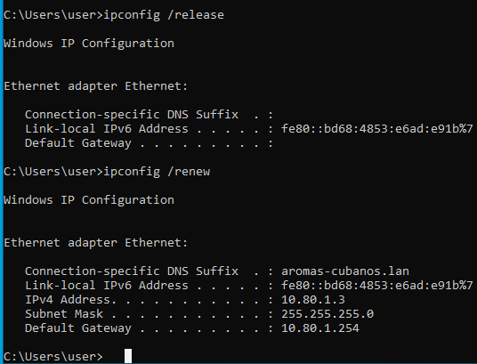

. ábra: Linux szerver IPv4 címet osztott ki

### DNS teszt

* **Tesztelés megnevezése:** DNS tesztelése a Linux szerverről
* **Elvárás:** A Linux szerver DNS információkat küldjön
* **Eredmény:** Sikeres a művelet.
* **Bizonyíték:** (kép)

### HTTP/HTTPS teszt

* **Tesztelés megnevezése:** Weboldal elérés tesztelése a Linux szerverről
* **Elvárás:** A Linux szerveren futó weboldal elérhető legyen a tesztgépről
* **Eredmény:** Sikeres a művelet.
* **Bizonyíték:** (kép)



. ábra: Weboldal elérhető a szerver IP címe alapján

# Felhasznált szoftverek

* Cisco Packet Tracer (v8.2.2)



* Github



* MS Onedrive



* MS Planner



* MS PowerPoint 2019



* MS Word 2019



* Oracle VM VirtualBox (7.0.10)



* Python 3.13.1 (v2022.16.1)



* Visual Studio Code (1.98.2)



# Ábrajegyzék

1. ábra: Teljes topológia képe 8

2. ábra: Raktár topológia 8

3. ábra: Kávézó topológia 8

4. ábra: Fejlesztés topológia 9

5. ábra: Vezetőség topológia 9

6. ábra: Második rétegbeli redundancia a Vezetőség épületben 32

7. ábra: Második rétegbeli redundancia a Fejlesztés épületben 35

8. ábra: Harmadik rétegbeli redundancia a Vezetőség épületben 36

9. ábra: Vezeték nélküli internetelérés topológiája a Raktár épületben 38

10. ábra: Vezeték nélküli internetelérés topológiája a fejlesztés épületben 39

11. ábra: Vezeték nélküli internetelérés topológiája a kávézó épületben 40

12. ábra: AP-K konfigurációja 41

13. ábra: AP-KG konfigurációja 41

14. ábra: FTTB összeköttetés a Fejlesztés és a Vezetőség épületek között 49

15. ábra: VPN elérés az RV forgalomirányító és Home User között 50

16. ábra: [Options] → [Preferences] → [Miscellaneous] fülnél bekapcsoljuk a külső elérést 51

17. ábra: Hálózati Kontroller beépítése a hálózatba 51

18. ábra: IP cím megadása a Hálózati Kontrollernek 52

19. ábra: Alapértelmezett átjáró beállítása a Hálózati Kontrolleren 52

20. ábra: Port megnyitása LAN-on 52

21. ábra: Elérés tesztelése külső böngészővel 52

22. ábra: Felhasználó létrehozása a Hálózai Kontrollerhez 53

23. ábra: Belépés a létrehozott felhasználóba 53

24. ábra: Hálózati Kontroller Webes felületének főoldala 54

25. ábra: SwR "enable" belépésének adatai 54

26. ábra: SwR hálózati eszközkénti hozzáadása 55

27. ábra: SwR hozzáadva hálózati eszközként és elérhető 55

28. ábra: SwR kapcsolón keresztül elérhető végponti eszközök és adataik 55

29. ábra: Hálózatkonfigurációs Python program 56

30. ábra: Python program kimenete 56

31. ábra: Ubuntu felhasználó létrehozása 60

32. ábra: Új hálózati kártya hozzáadása 60

33. ábra: Az új hálózati kártya beállítása 61

34. ábra: Az új kártya működésének tesztelése 61

35. ábra: Szükséges csomagok letöltése és telepítése DHCP-hez 62

36. ábra: DHCP konfigurációs fájl (1. rész) 63

37. ábra: DHCP konfigurációs fájl (2. rész) 63

38. ábra: Címosztás interfészhez rendelése 64

39. ábra: Szolgáltatás futásának ellenőrzése 64

40. ábra: Jelenlegi konfiguráció leállítása és törlése 65

41. ábra:Szükséges csomagok letöltése és telepítése DNS-hez(1. rész) 65

42. ábra: Szükséges csomagok letöltése és telepítése DNS-hez(2. rész) 65

43. ábra: 53-as port beállítása 66

44. ábra: DNS szűrő beállítása 66

45. ábra: IP cím beállítása 66

46. ábra: Weboldalunk domain-jének beállítása 66

47. ábra: Szolgáltatás újraindítása és ellenőrzése 67

48. ábra: Szerver beállítása névszerverként (1. rész) 67

49. ábra: Szerver beállítása névszerverként (2. rész) 67

50. ábra: Szükséges csomagok letöltése és telepítése HTTPS-hez 68

51. ábra: Minimális információátadás beállítása 68

52. ábra: Szervernév beállítása 69

53. ábra: Szolgáltatás újraindítása 69

54. ábra: Jogosultág beállítás a mappára 69

55. ábra: Előre elkészített fájlok átimportálása 69

56. ábra: Weboldal konfigurációjának beállítása 70

57. ábra: Új oldal aktiválása és régi oldal deaktiválása, majd a szolgáltatás újraindítása 70

58. ábra: Weboldal elérés tesztelése 70

Zoli: 120 oldal

Zalán: 100-110 oldal

Milán: 70 oldal